- 估价项目名称：

北京市门头沟区冯石环路414号院1号楼8层3单元804等8套共有产权住房同地段、同品质普通商品住房市场价格评估

- 估价委托人

北京市门头沟区保障性住房建设投资管理有限公司

- 房地产估价机构：

北京康正宏基房地产评估有限公司

- 注册房地产估价师：

黄 英（注册号：1120240053）、许皓源（注册号：1119980019）

- 估价报告出具日期：

2025年2月26日

- 估价报告编号：
康正评字2025-1-0026-F02HDZC6号
致估价委托人函
北京市门头沟区保障性住房建设投资管理有限公司：
受贵公司委托，我公司对北京市门头沟区冯石环路414号院1号楼8层3单元804等8套共有产权住房同地段、同品质普通商品住房市场价格评估。
估价对象：估价对象位于北京市门头沟区冯石环路414号院1号楼8层3单元804等8套，为不动产权利人即“北京屹泰房地产开发有限公司” （现更名为“北京屹泰住房租赁有限公司”）开发建设的居住项目。根据不动产权利人提供的《国有建设用地使用权出让合同》[合同编号：京地出【合】字（2014）第0290号]及其补充协议复印件、《不动产权证书》[京（2019）门不动产权第0007326、0015803号、京（2018）门不动产权第0016780、0016217号、京（2022）门不动产权第0004748号] 复印件、《四季怡园房源表》，估价对象所属项目出让国有建设用地使用权面积（以下简称‘土地面积’）为78503.89平方米，总建筑面积287863.53平方米，其中估价对象为北京市门头沟区冯石环路414号院1号楼8层3单元804等8套住房，建筑面积合计为689.25平方米，土地取得方式为出让，土地终止年限为2084年11月4日，详见下表：
序号 | 房产证号 | 坐落 | 建筑面积（㎡）
1 | 京（2019）门不动产权第0007326号 | 门头沟区冯石环路414号院1号楼8层2单元804 | 70.12
2 | 京（2019）门不动产权第0007326号 | 门头沟区冯石环路414号院1号楼16层2单元1601 | 89.21
3 | 京（2019）门不动产权第0007326号 | 门头沟区冯石环路414号院1号楼25层2单元2501 | 89.21
4 | 京（2018）门不动产权第0016780号 | 门头沟区何各庄中街10号院2号楼1层2单元104 | 89.89
5 | 京（2018）门不动产权第0016217号 | 门头沟区何各庄中街8号院4号楼5层2单元504 | 89.11
6 | 京（2018）门不动产权第0016217号 | 门头沟区何各庄中街8号院3号楼6层1单元603 | 87.69
7 | 京（2019）门不动产权第0015803号 | 门头沟区何各庄中街8号院4号楼2单元1602 | 87.00
8 | 京（2022）门不动产权第0004748号 | 门头沟区何各庄中街8号院1号楼7层1单元703 | 87.02
合计 |  |  | 689.25
根据不动产权利人提供的《国有建设用地使用权出让合同》[合同编号：京地出【合】字（2014）第0290号]及其补充协议复印件、《不动产权证书》[京（2019）门不动产权第0007326、0015803号、京（2018）门不动产权第0016780、0016217号、京（2022）门不动产权第0004748号]复印件、《四季怡园房源表》，估价对象均为自住型商品房，根据北京市住建委与北京市发改委、财政局、规划国土委联合发布的《北京市共有产权住房管理暂行办法》要求，自2017年8月3日这个时间节点之后自住型商品房将被新的共有产权住房所替代。根据《北京市住房和城乡建设委员会关于剩余自住型商品房转化为共有产权住房配售有关事宜的复函》（京建函[2023]134号），估价对象可转化为共有产权住房项目上市销售。估价对象为自住型商品房转为共有产权住房项目，装修标准为毛坯交房。除装修标准外，估价对象标准房屋为共有产权住房项目同地段、同品质普通商品住房，其具体标准按照共有产权住房项目的户型、面积、朝向、设备等因素综合设定。
估价目的：北京屹泰房地产开发有限公司拟将位于北京市门头沟区冯石环路414号院1号楼8层3单元804等8套自住型商品房以共有产权住房的形式向符合北京市住房申购条件的家庭出售，根据《北京市共有产权住房管理暂行办法》[京建法〔2017〕16 号]有关规定，北京市门头沟区保障性住房建设投资管理有限公司特委托北京康正宏基房地产评估有限公司对该共有产权住房项目同地段、同品质普通商品住房的市场价格评估，为确定共有产权份额提供参考依据。
价值时点：2025年1月3日（依据《估价委托书》确定）
价值类型：根据《房地产估价规范》【GB/T 50291-2015】、国家现行有关标准规定和项目的具体要求，本次评估采用市场价值标准。根据《房地产估价基本术语标准》【GB/T 50899-2013】，市场价值是经适当营销后，由熟悉情况、谨慎行事且不受强迫的交易双方，以公平交易方式在价值时点自愿进行交易的金额。
本次评估的价格是估价对象在价值时点2025年1月3日在假设及限制条件下的市场价格，包括房屋建筑物及其分摊土地使用权价格。估价对象用途为住宅（共有产权住房），土地取得方式为出让，出让国有建设用地使用权剩余土地使用年限为59.83年的房地产市场价值。
估价方法：本次评估采用的估价方法为比较法。
估价结果：评估专业人员根据估价的目的，按照估价的程序，采用科学的估价方法，在认真分析现有资料的基础上，通过仔细测算和认真分析各种影响房地产价格的因素，确定估价对象在价值时点的房地产评估价值，详见估价结果一览表。（币种：人民币）
估价结果一览表
估价对象及结果
估价对象共有产权住房同地段、同品质普通商品住房价格 | 销售均价  （元/平方米） | 评估单价  （元/平方米） | 建议购房人产权份额（不低于） | 建议政府产权份额
估价对象共有产权住房同地段、同品质普通商品住房价格 | 22000 | 30935 | 75% | 25%
购房人产权份额确定建议：
依据《北京市共有产权住房管理暂行办法》【京建法[2017]16号】第十八条规定：购房人产权份额，参照项目销售均价占同地段、同品质普通商品住房价格的比例确定。根据《国有建设用地使用权出让合同》[合同编号：京地出【合】字（2014）第0290号]及其补充协议复印件，估价对象自住型商品房（现转为共有产权房）销售均价为22000元/平方米，评估得出的同地段、同品质普通商品住房价格为30935元/平方米。因此，计算出的购房人产权份额为71.12%（22000÷30935＝71.12%）。
综上，按照“购房人产权份额比例每5%或10%为一个档位间隔，可按靠近档位就高的原则确定，建议估价委托人确认该共有产权住房项目购房人产权份额不低于75%。
补充说明：
评估专业人员调查了估价对象周边区域的新房项目有中建长安麓府、雅居乐富春山居、中建长安麓院、长安华曦府等，销售价格情况如下表：
新房项目 | 项目名称 | 备注
1 | 中建长安麓府 | 洋房项目，2021年开售，主力户型为115㎡、139平方米四居，销售均价57000元/平。
2 | 雅居乐富春山居 | 洋房、别墅项目，2022年开售，主力户型：143平洋房、158平墅、195-225叠墅，销售均价40000元/平。
3 | 中建长安麓院 | 洋房项目，2023年开售，主力户型：89㎡三居、118㎡四居，销售均价56000元/平。
4 | 长安华曦府 | 洋房项目，2023年开售，主力户型：96㎡三居、118㎡四居、135㎡四居，销售均价50000元/平。
数据来源：链家在线、搜房网
评估专业人员调查了估价对象周边区域的二手房项目有城建龙樾西山/城建上悦居、丽景长安、润景公馆、冯村嘉园、信园等，销售价格情况如下表：

二手房项目 | 项目名称 | 备注
1 | 丽景长安 | 建成于2012-2015年，建筑面积60-150平方米，成交价格30000-38000元/平。
2 | 城建龙樾西山/城建上悦居 | 建成于2018年，建筑面积110-130平方米，成交价格27000-35000元/平。
3 | 润景公馆 | 建成于2011-2012年，建筑面积70-100平方米，成交价格32000-37000元/平。
4 | 冯村嘉园 | 建成于2002-2003年，建筑面积90-120平方米，挂牌价格20000-33000元/平。
5 | 信园 | 建成于1996-1997年，建筑面积70-100平方米，成交价格23000-29000元/平。
数据来源：链家在线、搜房网、内部积累数据
截至价值时点，门头沟区已经确定共有产权销售均价并启动申购的项目和份额如下：
序号 | 项目名称 | 建成年代 | 销售均价（元） | 购房人产权份额 | 政府产权份额 | 申购时间
1 | 中建西山梧桐 | 2018 | 23000 | 50% | 50% | 2018
2 | 诺德彩园 | 2020 | 30000 | 65% | 35% | 2020
3 | 西山印嘉园 | 2022 | 29500 | 85% | 15% | 2022
上述共有产权住房项目中，中建西山梧桐和诺德彩园项目已完成申购，现仅有西山印嘉园项目正在申购中。估价对象为自住型商品房转化为共有产权住房项目，共8套商品住房，销售均价为22000元/平方米，评估得出的同地段、同品质普通商品住房价格为30935元/平方米。因此，计算出的购房人产权份额为71.12%，按照“购房人产权份额比例每5%或10%为一个档位间隔，可按靠近档位就高的原则确定”，建议估价委托人确认该共有产权住房项目购房人产权份额不低于75%。
特别提示：
本估价结果同时受本报告正文中“估价的假设和限制条件”限制。

顺致
商祺

北京康正宏基房地产评估有限公司
法定代表人：

二〇二五年二月二十六日

目 录
估价师声明 7
估价假设和限制条件 8
估 价 结 果 报 告 11
一、估价委托人 11
二、房地产估价机构 11
三、估价目的 11
四、估价对象 11
五、价值时点 19
六、价值类型 19
七、估价原则 20
八、估价依据 21
九、估价方法 23
十、估价结果 24
十一、参与本次估价工作的评估专业人员 26
十二、实地查勘期 26
十三、估价作业期 26
估 价 技 术 报 告 27
一、估价对象描述与分析 27
（一）实物状况分析 27
（二）权益状况分析 30
（三）区位状况分析 33
二、市场背景描述与分析 35
三、最高最佳利用分析 54
四、估价方法适用性分析 56
五、估价测算过程 58
六、估价结果确定 79
附 件 82
- 《估价委托书》复印件
- 估价对象所在位置示意图
- 估价对象相关照片
- 《国有建设用地使用权出让合同》[合同编号：京地出【合】字（2014）第0290号]及其补充协议复印件
- 《不动产权证书》[京（2019）门不动产权第0007326、0015803号、京（2018）门不动产权第0016780、0016217号、京（2022）门不动产权第0004748号]复印件
- 《北京市住房和城乡建设委员会关于剩余自住型商品房转化为共有产权住房配售有关事宜的复函》（京建函[2023]134号）复印件
- 《北京市门头沟区人民法院民事判决书》[（2024）京0109民初2454号]复印件
- 《房屋面积测算技术报告书》（门头沟区何各庄中街8号院3号楼）复印件
- 《四季怡园房源表》复印件
- 估价委托人《营业执照（副本）》复印件
- 不动产权利人《营业执照（副本）》复印件
- 《名称变更通知》复印件
- 房地产估价机构《营业执照（副本）》复印件
- 房地产估价机构资质证书复印件
- 评估专业人员执业证书复印件

估价师声明

注册房地产估价师郑重声明：

（一）注册房地产估价师在本估价报告中对事实的说明是真实的和准确的，没有虚假记载、误导性陈述和重大遗漏。

（二）本估价报告中的分析、意见和结论是注册房地产估价师独立、客观、公正的专业分析、意见和结论，但受到本估价报告中已说明的估价假设和限制条件的限制。

（三）注册房地产估价师与估价报告中的估价对象没有现实或潜在的利益，与估价委托人及估价利害关系人没有利害关系，也对本估价报告中的估价对象、估价委托人及估价利害关系人没有偏见。

（四）注册房地产估价师依照中华人民共和国国家标准《房地产估价规范》、《房地产估价基本术语标准》、《北京市共有产权住房管理暂行办法》[京建法[2017]16号]、按照关于发布《北京市共有产权住房价格评估技术指引》的通知[北估秘[2023]002号]以及相关房地产估价专项标准进行估价工作，撰写本估价报告。

估价假设和限制条件
（一）本次估价的一般假设
1.在价值时点的房地产市场为公开、平等、自愿的交易市场。
2.本次评估设定估价对象的出让国有建设用地使用权和在建建筑物开发建设权均为合法方式取得，并支付相关税费，估价对象能够正常上市交易。
3.评估专业人员已对估价委托人、不动产权利人所提供的、本报告所依据的估价对象的权属以及其他相关资料进行了检查，无理由怀疑其合法性、真实性、准确性和完整性。本次评估设定不动产权利人提供的资料合法、属实，并且提供了与本次评估有关的所有资料，没有保留及隐瞒。
4.本报告面积以估价对象《国有建设用地使用权出让合同》[合同编号：京地出【合】字（2014）第0290号]及其补充协议复印件、《不动产权证书》[京（2019）门不动产权第0007326、0015803号、京（2018）门不动产权第0016780、0016217号、京（2022）门不动产权第0004748号]、《房屋面积测算技术报告书》（门头沟区何各庄中街8号院3号楼）、《四季怡园房源表》复印件为依据。
5.共有产权住房项目同地段、同品质普通商品住房的价格采取标准房屋价格进行评估，除装修标准外，标准房屋建造以被委托的共有产权住房项目房屋相应标准为准。标准房屋是指参照共有产权住房项目的户型、面积、朝向、装修即设备等因素所设定的具有代表性的房屋标准状况。
6.评估专业人员对估价对象及其周边环境进行了一般性查勘，并对房屋安全以及环境污染等影响估价对象价值的重大因素给予了关注，在无理由怀疑估价对象存在隐患且无相应的专业机构进行鉴定、检测的情况下，设定估价对象能够正常安全使用。
7.任何有关估价对象的运作方式、程序符合国家、地方的有关法律、法规。
8.根据估价目的、报告使用用途及必要性原则要求，本报告采纳简易计税方法记取增值税进行测算。
9.本次估价结果未考虑国家宏观政策发生重大变化以及遇有自然力和其他不可抗力对估价结果的影响。
10.估价结果未考虑估价对象及其运营企业已承担的债务、或有债务及经营决策失误或市场运作失当对其价值的影响。
（二）未定事项假设
无。
（三）背离事实假设
无。
（四）不相一致假设
根据估价委托人提供的不动产权证书》[京（2019）门不动产权第0007326、0015803号、京（2018）门不动产权第0016780、0016217号、京（2022）门不动产权第0004748号]，估价对象权利人为北京屹泰房地产开发有限公司。根据权利人提供的《营业执照（副本）》及《名称变更通知》，权利人北京屹泰房地产开发有限公司已更名为北京屹泰住房租赁有限公司。
（五）依据不足假设
截至本评估报告出具之日，不动产权利人未能提供《国有建设用地使用权出让合同》[合同编号：京地出【合】字（2014）第0290号]及其补充协议、《不动产权证书》[京（2019）门不动产权第0007326、0015803号、京（2018）门不动产权第0016780、0016217号、京（2022）门不动产权第0004748号]原件供估价人员核对。本次评估以不动产权利人提供的上述资料复印件与原件一致为估价的假设前提。
（六）估价报告使用限制
1.使用范围：本估价报告只能由估价报告载明的报告使用者使用，且只能用于本报告载明的唯一估价目的和用途。
2.估价委托人或者本估价报告使用人应按照法律规定和估价报告载明的使用范围使用本估价报告。估价委托人或者估价报告使用人违反前述规定使用本估价报告的，估价机构和评估专业人员不承担责任。
3.除估价委托人、估价委托合同中约定的其他估价报告使用人和法律、行政法规规定的估价报告使用人之外，其他任何机构和个人不能成为估价报告的使用人。
4.估价报告使用人应当正确理解估价结论。估价结论不等同于估价对象可实现价格，估价结论不应当被认为是对估价对象可实现价格的保证。
5.本报告评估目的是为估价委托人确定估价对象所属项目共有产权住宅用途房地产政府产权份额提供参考依据，不做其他评估目的之用。如果估价对象的评估条件或目的发生变化，需重新进行评估。
6.本报告估价结果为价值时点下设定估价对象为现状利用和产权条件下的房地产正常市场价值，如估价对象规划用途、建筑面积或建筑物使用状况发生变化，估价结果需要做相应的调整直至重新评估。
7.根据不动产权利人提供的《不动产权证书》[京（2019）门不动产权第0007326、0015803号、京（2018）门不动产权第0016780、0016217号、京（2022）门不动产权第0004748号]复印件，估价对象土地尚有抵押登记，根据不动产权利人介绍及“北京通”不动产信息查询，截至价值时点，估价对象抵押权已注销。
8.不动产权利人应对其提供资料的真实性、完整性和合法性负责。如因资料失实或资料提供人有所隐匿而导致估价结果失真，估价机构不承担相应的责任。
9.本估价报告中数据全部采用电算化连续计算得出，由于在报告中计算的数据均按四舍五入保留两位小数或取整，故可能出现个别等式左右不完全相等的情况，但不影响计算结果及最终评估结论的准确性。
10.本估价报告在估价机构盖章和注册房地产估价师签字的条件下有效。
11.本估价报告自出具日起6个月内有效。（即2025年2月26日至2025年8月25日）

估 价 结 果 报 告

一、估价委托人
名称：北京市门头沟区保障性住房建设投资管理有限公司
住所：北京市门头沟区生态产业园区(妙峰山镇政府院内)312-1-7室
联系人：刘宇辉
联系电话：15810999711

二、房地产估价机构
受托机构：北京康正宏基房地产评估有限公司
备案等级：一级
备案证书编号：建房估备字[2013第]081号
有效期限：2022年8月30日至2025年8月29日
注册地址：北京市丰台区芳城园一区16号楼2层2门配套公建01
法定代表人：齐宏
联 系 人：黄英

三、估价目的
北京屹泰房地产开发有限公司拟将位于北京市门头沟区冯石环路414号院1号楼8层3单元804等8套自住型商品房以共有产权住房的形式向符合北京市住房申购条件的家庭出售，根据《北京市共有产权住房管理暂行办法》[京建法〔2017〕16 号]有关规定，北京市门头沟区保障性住房建设投资管理有限公司特委托北京康正宏基房地产评估有限公司对该共有产权住房项目同地段、同品质普通商品住房的市场价格评估，为确定共有产权份额提供参考依据。

四、估价对象
（一）估价对象范围
本次评估估价对象为北京市门头沟区冯石环路414号院1号楼8层3单元804等8套的共有产权住房用途房地产。
（二）估价对象基本状况
估价对象位于北京市门头沟区冯石环路414号院1号楼8层3单元804等8套，为不动产权利人即“北京屹泰房地产开发有限公司” （现更名为“北京屹泰住房租赁有限公司”）开发建设的居住项目。根据不动产权利人提供的《国有建设用地使用权出让合同》[合同编号：京地出【合】字（2014）第0290号]及其补充协议复印件、《不动产权证书》[京（2019）门不动产权第0007326、0015803号、京（2018）门不动产权第0016780、0016217号、京（2022）门不动产权第0004748号]复印件、《四季怡园房源表》，估价对象所属项目出让国有建设用地使用权面积（以下简称‘土地面积’）为78503.89平方米，规划总建筑面积287863.53平方米，其中估价对象为北京市门头沟区冯石环路414号院1号楼8层3单元804等8套住房，建筑面积合计为689.25平方米，土地取得方式为出让，土地终止年限为2084年11月4日。具体如下：
序号 | 房产证号 | 坐落 | 建筑面积（㎡）
1 | 京（2019）门不动产权第0007326号 | 门头沟区冯石环路414号院1号楼8层2单元804 | 70.12
2 | 京（2019）门不动产权第0007326号 | 门头沟区冯石环路414号院1号楼16层2单元1601 | 89.21
3 | 京（2019）门不动产权第0007326号 | 门头沟区冯石环路414号院1号楼25层2单元2501 | 89.21
4 | 京（2018）门不动产权第0016780号 | 门头沟区何各庄中街10号院2号楼1层2单元104 | 89.89
5 | 京（2018）门不动产权第0016217号 | 门头沟区何各庄中街8号院4号楼5层2单元504 | 89.11
6 | 京（2018）门不动产权第0016217号 | 门头沟区何各庄中街8号院3号楼6层1单元603 | 87.69
7 | 京（2019）门不动产权第0015803号 | 门头沟区何各庄中街8号院4号楼2单元1602 | 87.00
8 | 京（2022）门不动产权第0004748号 | 门头沟区何各庄中街8号院1号楼7层1单元703 | 87.02
合计 |  |  | 689.25
（三）权益状况分析
1.土地权益状况
估价对象为北京市门头沟区冯石环路414号院1号楼8层3单元804等8套，土地为国有土地，土地所有权归国家所有；土地用途为R2二类居住用地、F2公建混合居住用地、A33基础教育用地，土地面积78503.89平方米，该项目的土地使用权由北京保利兴房地产开发有限公司和北京首都开发股份有限公司联合体于2014年11月5日以挂牌方式取得，并签订了《国有建设用地使用权出让合同》[合同编号：京地出【合】字（2014）第0290号]及其补充协议，后于2014年12月15日将受让人变更为北京屹泰房地产开发有限公司，详情见下表：
国有建设用地使用权出让合同
合同编号 | 京地出【合】字（2014）第0290号
电子监管号 | 1101002014B03201
签订日期 | 2014年11月5日
出让方 | 中华人民共和国北京市国土资源局
受让方 | 北京保利兴房地产开发有限公司和北京首都开发股份有限公司联合体
宗地坐落 | 门头沟区永定镇MC00-0015-0068等地块R2二类居住用地、F2公建混合居住用地、A33基础教育用地
宗地面积（平方米） | 86418.16
出让土地面积（平方米） | 86418.16
出让宗地规划用途 | R2二类居住用地、F2公建混合居住用地、A33基础教育用地
地价款情况 | 33.8亿元
出让宗地规划情况 | 建设用地规划建筑总面积238274平方米
开竣工约定 | 约定2015年11月1日之前动工建设，2018年10月31日以前竣工
限价要求 | 该宗地居住用途建筑规模全部用于建设自住型商品住房，房屋销售限价为22000元/平方米，最大套型建筑面积不得超过90平方米。
出让合同变更情况 | 2014年12月15日，受让人变更为北京屹泰房地产开发有限公司。  2021年1月11日，将出让合同所约定的宗地位置核定为：北京市门头沟区冯石环路414号院1号楼、103幢；门头沟区冯石环路416号院1至10号楼、104至105幢；门头沟区何各庄中街8号院1至5号楼、6号、101幢；门头沟区何各庄中街10号院1至5号楼、6号、7号楼、102幢；宗地类型变更为共用，宗地出让分摊面积为78503.89平方米；规划建筑面积变更为287863.53平方米；
2.建筑物权益状况
估价对象所属项目由北京屹泰房地产开发有限公司开发建设，于2018年8月22日取得《不动产权证书》[京（2018）门不动产权第0016217号]、2018年9月11日取得《不动产权证书》[京（2018）门不动产权第0016780号]、2019年7月4日取得《不动产权证书》[京（2019）门不动产权第0007326号]、2019年12月10日取得《不动产权证书》[京（2019）门不动产权第0015803号]、2022年8月8日取得《不动产权证书》[京（2022）门不动产权第0004748号]，详情见下表：
（转下页）
不动产权证书
证号 | 京（2018）门不动产权第0016217号 | 京（2018）门不动产权第0016780号
权利人 | 北京屹泰房地产开发有限公司 | 北京屹泰房地产开发有限公司
共有情况 | 房屋单独所有 | 房屋单独所有
坐落 | 门头沟区何各庄中街8号院1号楼等6幢楼 | 门头沟区何各庄中街10号院1号楼等8幢楼
不动产单元号 | 110109102002GB00810F00110008等1650套房 | 110109102002GB00814F00070001等1131套房
权利类型 | 国有建设用地使用权/房屋所有权 | 国有建设用地使用权/房屋所有权
权利性质 | 出让、无、划拨 | 出让
用途 | 住宅、综合等3种用途/住宅、社区服务中心等4种用途 | 住宅、地下综合（物业管理用房、文体活动站）等6种用途/住宅、车位等8种用途
面积 | 共有宗地面积33448.97㎡/房屋建筑面积100527.81㎡ | 共有宗地面积28868.98㎡/房屋建筑面积83688.43㎡
使用期限 | 国有建设用地使用权2014年11月05日起2084年11月04日止、2014年11月05日起2064年11月04日止 | 国有建设用地使用权2014年11月05日起2084年11月04日止、2014年11月05日起2064年11月04日止、2014年11月05日起2084年11月04日止、2014年11月05日起2084年11月04日止、2014年11月05日起2084年11月04日止、2014年11月05日起2084年11月04日止、2014年11月05日起2064年11月04日止
权利其他状况 | —— | ——
附记 | 《出让合同补充协议》批准土地用途及使用期限：住宅70年；综合（物业管理用房、文体活动中心）、地下车库、地下综合（物业管理用房、文体活动中心）70年。《出让合同》出让范围内、受让人需按规划需求，建设社区服务中心160平方米、社区居委会190平方米、社区卫生服务站300平方米、托老所630平方米。老年活动场站140平方米、公厕60平方米。以上配套内容未收取新增政府土地收益，受让人需建成后按规定移交政府或政府制定单位，如受让人建成后没有移交政府或政府指定单位，需按规定补交新增政府土地收益。 | 《出让合同补充协议》批准土地用途及使用期限：住宅70年；商业40年；综合（物业管理用房、文体活动中心）、地下车库、地下综合（物业管理用房、文体活动中心）50年。本宗地除人防以外所分摊的土地面积23868.38平方米抵押给中国农业银行股份有限公司北京经济技术开发区支行。抵押金额陆亿元，抵押期限2015年12月7日至2018年12月6日。不动产证明为：京（2015）门头沟区不动产证明第0000041号。2015年12月14日。

证号 | 京（2019）门不动产权第0007326号 | 京（2022）门不动产权第0004748号
权利人 | 北京屹泰房地产开发有限公司 | 北京屹泰房地产开发有限公司
共有情况 | 单独所有 | 单独所有
坐落 | 门头沟区冯石环路414号院1号楼11层1单元1102等336套 | 门头沟区何各庄中街8号院1号楼7层1单元703
不动产单元号 | 110109102002GB00819F00010122等336个 | 110109 102002 GB00810 F00070071
权利类型 | 国有建设用地使用权/房屋所有权 | 国有建设用地使用权/房屋所有权
权利性质 | 出让/自住型商品住房 | 出让/自住型商品住房
用途 | 住宅/住宅 | 住宅/住宅
面积 | 共有宗地面积24100.21㎡/房屋建筑面积29041.49㎡ | 共有宗地面积33448.97㎡/房屋建筑面积87㎡
使用期限 | 国有建设用地使用权2014-11-05起2084-11-04止 | 国有建设用地使用权2014-11-05起2084-11-04止
权利其他状况 | —— | 房屋结构：钢筋混凝土结构  专有建筑面积：66.72平方米  分摊建筑面积：20.28平方米  房屋总层数：22层  房屋所在层：7层
附记 | 《出让合同补充协议》批准土地用途及使用期限：住宅70年；商业、地下商业40年；办公、地下车库50年。本宗地已全部抵押给北京银行股份有限公司燕京支行，抵押土地面积24100.21㎡，抵押金额人民币柒亿元整，抵押期限自2016年2月22日至2019年8月22日。《不动产登记证明》京（2016）门头沟区不动产证明0000002号。2016年4月15日。 | 依据生效法律文书办理

证号 | 京（2019）门不动产权第0015803号
权利人 | 北京屹泰房地产开发有限公司
共有情况 | 单独所有
坐落 | 门头沟区何各庄中街8号院4号楼16层2单元1602
不动产单元号 | 110109102002GB00810F00100110
权利类型 | 国有建设用地使用权/房屋所有权
权利性质 | 出让/自住型商品住房
用途 | 住宅/住宅
面积 | 共有宗地面积33448.97㎡/房屋建筑面积87.69㎡
使用期限 | 国有建设用地使用权2014-11-05起2084-11-04止
权利其他状况 | 房屋结构：钢筋混凝土结构  专有建筑面积：66.72平方米  分摊建筑面积：20.97平方米  房屋总层数：21层  房屋所在层：16层
附记 | 依据生效法律文书办理
根据《北京市门头沟区人民法院民事判决书》[（2024）京0109民初2454号]，估价对象门头沟区何各庄中街8号院3号楼6层1单元603为因原购房人断供退还房屋，现房屋权利人为北京屹泰房地产开发有限公司。该套房屋建筑面积以《四季怡园房源表》、《房屋面积测算技术报告书》（门头沟区何各庄中街8号院3号楼）为依据，建筑面积为87.02平方米。
根据权利人提供的《名称变更通知》，估价对象权利人北京屹泰房地产开发有限公司名称变更为北京屹泰住房租赁有限公司。
本次估价对象范围为门头沟区冯石环路414号院1号楼8层3单元804等8套共有产权住房，具体如下表。截至到价值时点，估价对象已完成开发建设并具备使用条件。
序号 | 房产证号 | 坐落 | 建筑面积（㎡）
1 | 京（2019）门不动产权第0007326号 | 门头沟区冯石环路414号院1号楼8层2单元804 | 70.12
2 | 京（2019）门不动产权第0007326号 | 门头沟区冯石环路414号院1号楼16层2单元1601 | 89.21
3 | 京（2019）门不动产权第0007326号 | 门头沟区冯石环路414号院1号楼25层2单元2501 | 89.21
4 | 京（2018）门不动产权第0016780号 | 门头沟区何各庄中街10号院2号楼1层2单元104 | 89.89
5 | 京（2018）门不动产权第0016217号 | 门头沟区何各庄中街8号院4号楼5层2单元504 | 89.11
6 | 京（2018）门不动产权第0016217号 | 门头沟区何各庄中街8号院3号楼6层1单元603 | 87.69
7 | 京（2019）门不动产权第0015803号 | 门头沟区何各庄中街8号院4号楼2单元1602 | 87.00
8 | 京（2022）门不动产权第0004748号 | 门头沟区何各庄中街8号院1号楼7层1单元703 | 87.02
合计 |  |  | 689.25
3.抵押权
根据不动产权利人提供的《不动产权证书》[京（2019）门不动产权第0007326、0015803号、京（2018）门不动产权第0016780、0016217号、京（2022）门不动产权第0004748号]复印件，估价对象土地尚有抵押登记，根据不动产权利人介绍及“北京通”不动产信息查询，截至价值时点，估价对象抵押权已注销。
4.其他他项权利
根据不动产权利人提供的《不动产权证书》[京（2019）门不动产权第0007326、0015803号、京（2018）门不动产权第0016780、0016217号、京（2022）门不动产权第0004748号]复印件及现场介绍，未见租赁权及地役权等他项权利登记。
- 实物状况分析
1.土地实物状况
（1）土地面积：根据不动产权利人提供的《不动产权证书》[京（2019）门不动产权第0007326、0015803号、京（2018）门不动产权第0016780、0016217号、京（2022）门不动产权第0004748号]复印件，估价对象冯石环路414号院所属宗地土地面积为24100.21平方米、何各庄中街10号院所属宗地土地面积为28868.98平方米、何各庄中街8号院所属宗地土地面积为33448.97平方米。
（2）土地利用状况：估价对象所属项目用地呈较规则形状，对利用无不良影响，场地呈较平坦地势，无不良地质现象。估价对象现状已完成开发建设，土地利用程度高。
（3）土地开发程度：根据不动产权利人介绍，估价对象开发程度为“七通”（即通路、通电、通讯、通上水、通下水、通燃气、通热），保障程度高。
2.建筑物实物状况
估价对象为不动产权利人即“北京屹泰房地产开发有限公司”开发建设的居住项目，截至价值时点，估价对象已取得《不动产权证书》[京（2019）门不动产权第0007326、0015803号、京（2018）门不动产权第0016780、0016217号、京（2022）门不动产权第0004748号]，估价对象项目规划总建筑面积为287863.53平方米，根据《四季怡园房源表》，本次评估共有产权住房建筑面积共689.25平方米。建筑类型为高层板楼，建筑结构均为钢混，均为两梯四户，朝向为南北西、南北、南；两居建筑面积70.12平方米，三居建筑面积87-89.89平方米。估价对象建筑物公共部分为精装修，室内装修为毛坯。具体户型配比详见下表：
序号 | 房产证号 | 门牌号 | 建成年代 | 户型 | 居室 | 朝向 | 建筑面积（㎡）
1 | 京（2019）门不动产权第0007326号 | 门头沟区冯石环路414号院1号楼8层3单元804 | 2019 | C | 2居 | 南北西 | 70.12
2 | 京（2019）门不动产权第0007326号 | 门头沟区冯石环路414号院1号楼二单元1601 | 2019 | A | 小3居 | 南北 | 89.21
3 | 京（2019）门不动产权第0007326号 | 门头沟区冯石环路414号院1号楼二单元2501 | 2019 | A | 小3居 | 南北 | 89.21
4 | 京（2018）门不动产权第0016780号 | 门头沟区何各庄中街10号院2号楼二单元104 | 2018 | A | 小3居 | 南北 | 89.89
5 | 京（2018）门不动产权第0016217号 | 门头沟区何各庄中街8号院4号楼二单元504 | 2018 | A | 小3居 | 南北 | 89.11
6 | 京（2018）门不动产权第0016217号 | 门头沟区何各庄中街8号院3号楼6层1单元603 | 2018 | B | 小3居 | 南 | 87.02
7 | 京（2019）门不动产权第0015803号 | 门头沟区何各庄中街8号院4号楼二单元1602 | 2018 | B | 小3居 | 南 | 87.69
8 | 京（2022）门不动产权第0004748号 | 门头沟区何各庄中街8号院1号楼7层1单元703 | 2018 | B | 小3居 | 南 | 87.00
合计 |  |  |  |  |  |  | 689.25
根据不动产权利人提供的《国有建设用地使用权出让合同》[合同编号：京地出【合】字（2014）第0290号]及其补充协议复印件、《不动产权证书》[京（2019）门不动产权第0007326、0015803号、京（2018）门不动产权第0016780、0016217号、京（2022）门不动产权第0004748号]复印件，估价对象为北京屹泰房地产开发有限公司”开发建设的同一项目，且均为自住型商品房，根据北京市住建委与北京市发改委、财政局、规划国土委联合发布的《北京市共有产权住房管理暂行办法》要求，自2017年8月3日这个时间节点之后自住型商品房将被新的共有产权住房所替代。根据《北京市住房和城乡建设委员会关于剩余自住型商品房转化为共有产权住房配售有关事宜的复函》（京建函[2023]134号），估价对象可转化为共有产权住房项目上市销售。估价对象为自住型商品房转为共有产权住房项目，装修标准为毛坯交房，根据估价对象的建成年代，根据直线折旧法，冯石环路414号院建成于2019年，成新度为90%，何各庄中街8号院、10号院建成于2018年，成新度为88.33%，故本次评估设定估价对象成新度为80%-90%。估价对象位于门头沟区门头沟新城，属于非中心城区。根据评估专业人员现场勘查，估价对象门头沟区何各庄中街8号院3号楼6层1单元603房屋为断供退房房源，该房屋目前正在进行装修拆除还原，根据估价委托方介绍，该套房屋最终将以毛坯状态交付。本次评估共有产权住房建设标准具体设定如下：
公共部分：精装修；
户门：防盗门；
室内：
（1）居室：
地面：水泥砂浆抹面；
墙面：刮腻子；
顶棚：刮腻子。
（2）厨房：
地面：水泥砂浆找平；
墙面：水平砂浆抹面；
顶棚：刮腻子。
（3）卫生间：
地面：水泥砂浆找平；
墙面：水平砂浆抹面；
顶棚：砼顶板。
共有产权住房项目同地段、同品质普通商品住房的价格采取标准房屋价格进行评估。根据前文共有产权住房的实物状况，按照众数原则，设定估价对象标准房条件如下表：
估价对象标准房设定标准
冯石环路414号院1号楼8层3单元804等8套 | 设定标准
所在楼层 | 中楼层
朝向 | 南北
建筑面积（平方米） | 70-90
室内装修 | 毛坯
设施设备 | 有电梯
户型结构 | 平层
建筑类型 | 高层板楼
梯户比 | 两梯四户
建筑结构 | 钢混
市政基础设施 | 七通
停车 | 地上地下
物业 | 较好
小区绿化 | 较好
成新率 | 80%-90%
产权性质 | 设定为商品房

五、价值时点
2025年1月3日（依据《估价委托书》确定）

六、价值类型
根据《房地产估价规范》【GB/T 50291-2015】、国家现行有关标准规定和项目的具体要求，本次评估采用市场价值标准。根据《房地产估价基本术语标准》【GB/T 50899-2013】，市场价值是经适当营销后，由熟悉情况、谨慎行事且不受强迫的交易双方，以公平交易方式在价值时点自愿进行交易的金额。
本次评估的价格是估价对象在价值时点2025年1月3日在假设及限制条件下的市场价格，包括房屋建筑物及其分摊土地使用权价格。估价对象用途为住宅（共有产权住房），土地取得方式为出让，出让国有建设用地使用权剩余土地使用年限为59.83年的房地产市场价值。

七、估价原则
我们在本次估价时遵循了以下原则：
（一）独立、客观、公正原则
独立、客观、公正原则要求评估专业人员站在中立的立场上，评估出对各方当事人来说均是公平合理的价格。独立、客观、公正原则是房地产估价的基本原则，也是房地产市场价值估价中的最高行为准则。
（二）合法原则
房地产估价遵循合法原则，应当以估价对象的合法产权、合法使用、合法交易为前提进行。
估价对象在价值时点具有合法的产权且用途合法并已取得《不动产权证书》[京（2019）门不动产权第0007326、0015803号、京（2018）门不动产权第0016780、0016217号、京（2022）门不动产权第0004748号]。

（三）最高最佳利用原则
要求估价结果是在估价对象最高最佳利用状况下的价值或价格的原则。它是指法律上允许，技术上可能，财务上可行并使价值最大的合理、可能的利用，包括最佳的用途、规模、档次等。
（四）替代原则
替代原则的理论依据是同一市场上相同物品具有相同市场价值的经济学原理。替代原则是保证房地产估价能够通过运用市场资料进行和完成的重要理论前提：只有承认同一市场上相同物品具有相同的市场价值，才有可能根据市场资料对估价对象进行估价。
替代原则也反映了房地产估价的基本原理和最一般的估价过程：房地产估价所要确定的估价结论是估价对象的客观合理价值。对于房地产交易目的而言，该客观合理价值应当是在公开市场上最可能形成或者成立的价格，房地产估价就是参照公开市场上足够数量的类似房地产的近期成交价格来确定估价对象的客观合理价值的。
（五）价值时点原则
估价结论首先具有很强的时间相关性，这主要是考虑到资金的时间价值，在不同的时间点上发生的现金流量对其价值影响是不同的。所以，在房地产估价时统一规定：如果一些款项的发生时点与价值时点不一致，应当折算为价值时点的现值。
估价结论同时具有很强的时效性，这主要是考虑到房地产市场价格的波动性，同一估价对象在不同时点会具有不同的市场价格。所以强调：估价结果是估价对象在价值时点的价值体现，不能将估价结果作为估价对象在其他时点的价值。

八、估价依据
（一）有关的法律、法规及技术标准文件
- 《中华人民共和国土地管理法》（1986年6月25日第六届全国人民代表大会常务委员会第十六次会议通过，中华人民共和国主席令第41号公布，1987年1月1日起施行；1988年12月29日第七届全国人民代表大会常务委员会第五次会议第一次修正通过，自1988年12月29日起施行；1998年8月29日第九届全国人民代表大会常务委员会第四次会议修订通过，中华人民共和国主席令第8号公布，自1999年1月1日起施行；2004年8月28日第十届全国人民代表大会常务委员会第十一次会议第二次修正通过，中华人民共和国主席令第28号公布，自公布起日起施行；2019年8月26日第十三届全国人民代表大会常务委员会第十二次会议第三次修正通过，自2020年1月1日起施行）
- 《中华人民共和国城市房地产管理法》（1994年7月5日第八届全国人民代表大会常务委员会第八次会议通过，中华人民共和国主席令第29号公布，自1995年1月1日起施行；2007年8月30日第十届全国人民代表大会常务委员会第二十九次会议通过第一次修正通过，中华人民共和国主席令第72号公布，自公布之日起施行；2009年8月27日第十一届全国人民代表大会常务委员会第十次会议第二次修正通过，中华人民共和国主席令第18号公布，自公布之日起施行；2019年8月26日第十三届全国人大常委会第十二次会议通过第三次修正，自2020年1月1日起施行）
- 《中华人民共和国城乡规划法》（2007 年 10 月 28 日第十届全国人民代表大会常务委员会第三十次会议通过，中华人民共和国主席令第74号，自公布之日起施行；根据 2015 年 4 月 24 日第十二届全国人民代表大会常务委员会第十四次会议通过第一次修正，中华人民共和国主席令第23号公布，自公布之日起施行）
- 《中华人民共和国资产评估法》（2016年7月2日第十二届全国人民代表大会常务委员会第二十一次会议通过，2016年3月16日中华人民共和国主席令第46号公布，自2016年12月1日起施行）
- 《中华人民共和国民法典》（2020年5月28日第十三届全国人大三次会议表决通过，自2021年1月1日起施行）
- 《房地产估价规范》[GB/T 50291-2015]
- 《房地产估价基本术语标准》[GB/T 50899-2013]
- 《北京共有产权住房产权管理暂行办法》[京建法〔2017〕16号]
- 关于发布《北京市共有产权住房价格评估技术指引》的通知[北估秘[2023]002号]
（二）估价委托人提供的资料
1.《估价委托书》
2. 估价委托人《营业执照（副本）》复印件
（三）不动产权利人提供的资料
1. 《国有建设用地使用权出让合同》[合同编号：京地出【合】字（2014）第0290号]及其补充协议复印件
2. 《不动产权证书》[京（2019）门不动产权第0007326、0015803号、京（2018）门不动产权第0016780、0016217号、京（2022）门不动产权第0004748号]复印件
3.《北京市门头沟区人民法院民事判决书》[（2024）京0109民初2454号]
《房屋面积测算技术报告书》（门头沟区何各庄中街8号院3号楼）
4. 《四季怡园房源表》
5. 不动产权利人《营业执照（副本）》复印件
（四）评估专业人员实地查勘的有关资料
（五）估价机构资质证书

九、估价方法
我们在认真分析研究估价对象的相关资料，并通过对同一区域区同类物业调查的基础上，根据《房地产估价规范》（GB/T 50291-2015）的估价程序，参照关于发布《北京市共有产权住房价格评估技术指引》的通知[北估秘[2023]002号]，选用比较法为基本方法进行估价。
（一）本次估价所选取方法的理由
选取比较法的理由：
估价对象是有交易性的房地产，而且在同一供需圈内存在着较多的类似住宅用房房地产的交易，所以适合采用比较法。
（二）本次估价未选取方法的理由
1.估价对象周边类似房地产出租案例较多，理论上适用于收益法，但目前北京市住宅房屋租赁市场租售比严重失调，采用租金收益还原得出的估价对象收益价值，很难准确反映估价对象的客观市场价值，因此不适宜选用收益法，故未采用收益法。
2.由于本次评估设定估价对象于价值时点已完成开发建设，并具备竣工验收和交付、使用条件，属于可正常继续使用的房地产，无重建或改扩建的规划，故未采用假设开发法。
3.估价对象标准房屋为共有产权住房项目同地段、同品质普通商品住房，理论上适用于成本法，但成本法中所涉及的土地使用权价值按照现行评估规范及条件难以确定，因此不具备选用成本法的客观基础，故未采用成本法。
估价对象同一供需圈内虽然存在土地出让案例，但这些案例均为设定附加条件的出让地块，不能真实反映纯商品房地块的土地市场价值，也难以剔除其他实物地租和附加条件对土地价值的影响，因此不适合采用比较法测算其土地使用权价值。同时，估价对象位于城市规划区范围内，评估机构无法取得经政府审定认可的土地一级开发案例，纵使通过市场走访，调查到一些土地一级开发项目，但这些土地一级开发项目距离价值时点较远，其土地取得成本已不能反映目前客观的市场状况，且案例之间因具体项目的原因差异大，因此不具备采用成本逼近法测算其土地使用权价值的客观基础，不适合采用成本逼近法测算其土地使用权价值。第三，估价对象虽然位于北京市基准地价覆盖范围内，但该基准地价基准日距离价值时点已超六年，纵使通过北京市地价监测指数通过期日修正调整，其调整后的土地价格与同一供需圈内设定附加条件的出让价格仍然存在较大差距，基准地价成果现时性较差，按照《城镇土地估价规程》要求，不再适宜选用基准地价修正法测算其土地使用权价值。第四，土地剩余法与房地产成本法是互逆的过程，不能同时采用；同一供需圈内无类似性质的纯土地出租，若采用房屋租金剥离的方式求取土地租金进而求取土地使用权价值，需要先行调查房屋租金，通用租金收益还原得出的估价对象收益价值，已不能准确反映估价对象的客观市场价值，不适宜选用收益法评估估价对象市场价值，因此，也不适宜采用收益还原法测算估价对象的土地使用权价值。综上，成本法中所涉及的土地使用权价值按照现行评估规范及条件难以确定，不具备选用成本法的客观基础，不适宜采用成本法。
（三）估价方法定义
比较法：
比较法是选取一定数量的可比实例，将它们与估价对象进行比较，根据其间的差异对可比实例成交价格进行处理后得到估价对象价值或价格的方法。
比较价格=可比实例价格×交易情况修正系数×市场状况调整系数×房地产状况调整系数

十、估价结果
评估专业人员根据估价的目的，按照估价的程序，采用科学的估价方法，在认真分析现有资料的基础上，通过仔细测算和认真分析各种影响房地产价格的因素， 确定估价对象在价值时点的房地产评估价值，详见估价结果一览表。（币种：人民币）
估价结果一览表
估价对象及结果
估价对象共有产权住房同地段、同品质普通商品住房价格 | 销售均价  （元/平方米） | 评估单价  （元/平方米） | 建议购房人产权份额（不低于） | 建议政府产权份额
估价对象共有产权住房同地段、同品质普通商品住房价格 | 22000 | 30935 | 75% | 25%

购房人产权份额确定建议：
依据《北京市共有产权住房管理暂行办法》【京建法[2017]16号】第十八条规定：购房人产权份额，参照项目销售均价占同地段、同品质普通商品住房价格的比例确定。根据《国有建设用地使用权出让合同》[合同编号：京地出【合】字（2014）第0290号]及其补充协议复印件，估价对象自住型商品房（现转为共有产权房）销售均价为22000元/平方米，评估得出的同地段、同品质普通商品住房价格为30935元/平方米。因此，计算出的购房人产权份额为71.12%（22000÷30935＝71.12%）。
综上，按照“购房人产权份额比例每5%或10%为一个档位间隔，可按靠近档位就高的原则确定，建议估价委托人确认该共有产权住房项目购房人产权份额不低于75%。
补充说明：
评估专业人员调查了估价对象周边区域的新房项目有中建长安麓府、雅居乐富春山居、中建长安麓院、长安华曦府等，销售价格情况如下表：
新房项目 | 项目名称 | 备注
1 | 中建长安麓府 | 洋房项目，2021年开售，主力户型为115㎡、139平方米四居，销售均价57000元/平。
2 | 雅居乐富春山居 | 洋房、别墅项目，2022年开售，主力户型：143平洋房、158平墅、195-225叠墅，销售均价40000元/平。
3 | 中建长安麓院 | 洋房项目，2023年开售，主力户型：89㎡三居、118㎡四居，销售均价56000元/平。
4 | 长安华曦府 | 洋房项目，2023年开售，主力户型：96㎡三居、118㎡四居、135㎡四居，销售均价50000元/平。
数据来源：链家在线、搜房网
评估专业人员调查了估价对象周边区域的二手房项目有城建龙樾西山/城建上悦居、丽景长安、润景公馆、冯村嘉园、信园等，销售价格情况如下表：
二手房项目 | 项目名称 | 备注
1 | 丽景长安 | 建成于2012-2015年，建筑面积60-150平方米，成交价格30000-38000元/平。
2 | 城建龙樾西山/城建上悦居 | 建成于2018年，建筑面积110-130平方米，成交价格27000-35000元/平。
3 | 润景公馆 | 建成于2011-2012年，建筑面积70-100平方米，成交价格32000-37000元/平。
4 | 冯村嘉园 | 建成于2002-2003年，建筑面积90-120平方米，挂牌价格20000-33000元/平。
5 | 信园 | 建成于1996-1997年，建筑面积70-100平方米，成交价格23000-29000元/平。
数据来源：链家在线、搜房网、内部积累数据
截至价值时点，门头沟区已经确定共有产权销售均价并启动申购的项目和份额如下：
序号 | 项目名称 | 建成年代 | 销售均价（元） | 购房人产权份额 | 政府产权份额 | 申购时间
1 | 中建西山梧桐 | 2018 | 23000 | 50% | 50% | 2018
2 | 诺德彩园 | 2020 | 30000 | 65% | 35% | 2020
3 | 西山印嘉园 | 2022 | 29500 | 85% | 15% | 2022
上述共有产权住房项目中，中建西山梧桐和诺德彩园项目已完成申购，现仅有西山印嘉园项目正在申购中。估价对象为自住型商品房转化为共有产权住房项目，共8套商品住房，销售均价为22000元/平方米，评估得出的同地段、同品质普通商品住房价格为30935元/平方米。因此，计算出的购房人产权份额为71.12%，按照“购房人产权份额比例每5%或10%为一个档位间隔，可按靠近档位就高的原则确定”，建议估价委托人确认该共有产权住房项目购房人产权份额不低于75%。
特别提示：
本估价结果同时受本报告正文中“估价的假设和限制条件”限制。

十一、参与本次估价工作的评估专业人员
注册房地产估价师
姓名 | 注册号 | 签名 | 签名日期
黄 英 | 1120240053 |  | 年 月 日
许皓源 | 1119980019 |  | 年 月 日

十二、实地查勘期
2025年1月3日

十三、估价作业期
2025年1月3日至2025年2月26日

估 价 技 术 报 告

一、估价对象描述与分析

（一）实物状况分析
1.土地实物状况
（1）土地面积：根据不动产权利人提供的《不动产权证书》[京（2019）门不动产权第0007326、0015803号、京（2018）门不动产权第0016780、0016217号、京（2022）门不动产权第0004748号]复印件，估价对象冯石环路414号院所属宗地土地面积为24100.21平方米、何各庄中街10号院所属宗地土地面积为28868.98平方米、何各庄中街8号院所属宗地土地面积为33448.97平方米。
（2）土地利用状况：估价对象所属项目用地呈较规则形状，对利用无不良影响，场地呈较平坦地势，无不良地质现象。估价对象现状已完成开发建设，土地利用程度高。
（3）土地开发程度：根据不动产权利人介绍，估价对象开发程度为“七通”（即通路、通电、通讯、通上水、通下水、通燃气、通热），保障程度高。
2.建筑物实物状况
估价对象为不动产权利人即“北京屹泰房地产开发有限公司”开发建设的居住项目，截至价值时点，估价对象已取得《不动产权证书》[京（2019）门不动产权第0007326、0015803号、京（2018）门不动产权第0016780、0016217号、京（2022）门不动产权第0004748号]复印件，估价对象项目规划总建筑面积为287863.53平方米，根据《四季怡园房源表》，本次评估共有产权住房建筑面积共689.25平方米。建筑类型为高层板楼，建筑结构均为钢混，均为两梯四户，朝向为南北西、南北、南；两居建筑面积70.12平方米，三居建筑面积87-89.89平方米。估价对象建筑物公共部分为精装修，室内装修为毛坯。具体户型配比详见下表：
（转下页）

序号 | 房产证号 | 门牌号 | 建成年代 | 户型 | 居室 | 朝向 | 建筑面积（㎡）
1 | 京（2019）门不动产权第0007326号 | 门头沟区冯石环路414号院1号楼8层3单元804 | 2019 | C | 2居 | 南北西 | 70.12
2 | 京（2019）门不动产权第0007326号 | 门头沟区冯石环路414号院1号楼二单元1601 | 2019 | A | 小3居 | 南北 | 89.21
3 | 京（2019）门不动产权第0007326号 | 门头沟区冯石环路414号院1号楼二单元2501 | 2019 | A | 小3居 | 南北 | 89.21
4 | 京（2018）门不动产权第0016780号 | 门头沟区何各庄中街10号院2号楼二单元104 | 2018 | A | 小3居 | 南北 | 89.89
5 | 京（2018）门不动产权第0016217号 | 门头沟区何各庄中街8号院4号楼二单元504 | 2018 | A | 小3居 | 南北 | 89.11
6 | 京（2018）门不动产权第0016217号 | 门头沟区何各庄中街8号院3号楼6层1单元603 | 2018 | B | 小3居 | 南 | 87.02
7 | 京（2019）门不动产权第0015803号 | 门头沟区何各庄中街8号院4号楼二单元1602 | 2018 | B | 小3居 | 南 | 87.69
8 | 京（2022）门不动产权第0004748号 | 门头沟区何各庄中街8号院1号楼7层1单元703 | 2018 | B | 小3居 | 南 | 87.00
合计 |  |  |  |  |  |  | 689.25
根据不动产权利人提供的《国有建设用地使用权出让合同》[合同编号：京地出【合】字（2014）第0290号]及其补充协议复印件、《不动产权证书》[京（2019）门不动产权第0007326、0015803号、京（2018）门不动产权第0016780、0016217号、京（2022）门不动产权第0004748号]复印件，估价对象为北京屹泰房地产开发有限公司”开发建设的同一项目，且均为自住型商品房，根据北京市住建委与北京市发改委、财政局、规划国土委联合发布的《北京市共有产权住房管理暂行办法》要求，自2017年8月3日这个时间节点之后自住型商品房将被新的共有产权住房所替代。根据《北京市住房和城乡建设委员会关于剩余自住型商品房转化为共有产权住房配售有关事宜的复函》（京建函[2023]134号），估价对象可转化为共有产权住房项目上市销售。估价对象为自住型商品房转为共有产权住房项目，装修标准为毛坯交房，根据估价对象的建成年代，根据直线折旧法，冯石环路414号院建成于2019年，成新度为90%，何各庄中街8号院、10号院建成于2018年，成新度为88.33%，故本次评估设定估价对象成新度为80%-90%。估价对象位于门头沟区门头沟新城，属于非中心城区。根据评估专业人员现场勘查，估价对象门头沟区何各庄中街8号院3号楼6层1单元603房屋为断供退房房源，该房屋目前正在进行装修拆除还原，根据估价委托方介绍，该套房屋最终将以毛坯状态交付。本次评估共有产权住房建设标准具体设定如下：
公共部分：精装修；
户门：防盗门；
室内：
（1）居室：
地面：水泥砂浆抹面；
墙面：刮腻子；
顶棚：刮腻子。
（2）厨房：
地面：水泥砂浆找平；
墙面：水平砂浆抹面；
顶棚：刮腻子。
（3）卫生间：
地面：水泥砂浆找平；
墙面：水平砂浆抹面；
顶棚：砼顶板。
共有产权住房项目同地段、同品质普通商品住房的价格采取标准房屋价格进行评估。根据前文共有产权住房的实物状况，按照众数原则，设定估价对象标准房条件如下表：
估价对象标准房设定标准
冯石环路414号院1号楼8层3单元804等8套 | 设定标准
所在楼层 | 中楼层
朝向 | 南北
建筑面积（平方米） | 70-90
室内装修 | 毛坯
设施设备 | 有电梯
户型结构 | 平层
建筑类型 | 高层板楼
梯户比 | 两梯四户
建筑结构 | 钢混
市政基础设施 | 七通
停车 | 地上地下
物业 | 较好
小区绿化 | 较好
成新率 | 80%-90%
产权性质 | 设定为商品房

（二）权益状况分析
1.土地权益状况
估价对象为北京市门头沟区冯石环路414号院1号楼8层3单元804等8套，土地为国有土地，土地所有权归国家所有；土地用途为R2二类居住用地、F2公建混合居住用地、A33基础教育用地，土地面积78503.89平方米，该项目的土地使用权由北京保利兴房地产开发有限公司和北京首都开发股份有限公司联合体于2014年11月5日以挂牌方式取得，并签订了《国有建设用地使用权出让合同》[合同编号：京地出【合】字（2014）第0290号]及其补充协议，后于2014年12月15日将受让人变更为北京屹泰房地产开发有限公司，详情见下表：
国有建设用地使用权出让合同
合同编号 | 京地出【合】字（2014）第0290号
电子监管号 | 1101002014B03201
签订日期 | 2014年11月5日
出让方 | 中华人民共和国北京市国土资源局
受让方 | 北京保利兴房地产开发有限公司和北京首都开发股份有限公司联合体
宗地坐落 | 门头沟区永定镇MC00-0015-0068等地块R2二类居住用地、F2公建混合居住用地、A33基础教育用地
宗地面积（平方米） | 86418.16
出让土地面积（平方米） | 86418.16
出让宗地规划用途 | R2二类居住用地、F2公建混合居住用地、A33基础教育用地
地价款情况 | 33.8亿元
出让宗地规划情况 | 建设用地规划建筑总面积238274平方米
开竣工约定 | 约定2015年11月1日之前动工建设，2018年10月31日以前竣工
限价要求 | 该宗地居住用途建筑规模全部用于建设自住型商品住房，房屋销售限价为22000元/平方米，最大套型建筑面积不得超过90平方米。
出让合同变更情况 | 2014年12月15日，受让人变更为北京屹泰房地产开发有限公司。  2021年1月11日，将出让合同所约定的宗地位置核定为：北京市门头沟区冯石环路414号院1号楼、103幢；门头沟区冯石环路416号院1至10号楼、104至105幢；门头沟区何各庄中街8号院1至5号楼、6号、101幢；门头沟区何各庄中街10号院1至5号楼、6号、7号楼、102幢；宗地类型变更为共用，宗地出让分摊面积为78503.89平方米；规划建筑面积变更为287863.53平方米；
2.建筑物权益状况
估价对象所属项目由北京屹泰房地产开发有限公司开发建设，于2018年8月22日取得《不动产权证书》[京（2018）门不动产权第0016217号]、2018年9月11日取得《不动产权证书》[京（2018）门不动产权第0016780号]、2019年7月4日取得《不动产权证书》[京（2019）门不动产权第0007326号]、2019年12月10日取得《不动产权证书》[京（2019）门不动产权第0015803号]、2022年8月8日取得《不动产权证书》[京（2022）门不动产权第0004748号]，详情见下表：
不动产权证书
证号 | 京（2018）门不动产权第0016217号 | 京（2018）门不动产权第0016780号
权利人 | 北京屹泰房地产开发有限公司 | 北京屹泰房地产开发有限公司
共有情况 | 房屋单独所有 | 房屋单独所有
坐落 | 门头沟区何各庄中街8号院1号楼等6幢楼 | 门头沟区何各庄中街10号院1号楼等8幢楼
不动产单元号 | 110109102002GB00810F00110008等1650套房 | 110109102002GB00814F00070001等1131套房
权利类型 | 国有建设用地使用权/房屋所有权 | 国有建设用地使用权/房屋所有权
权利性质 | 出让、无、划拨 | 出让
用途 | 住宅、综合等3种用途/住宅、社区服务中心等4种用途 | 住宅、地下综合（物业管理用房、文体活动站）等6种用途/住宅、车位等8种用途
面积 | 共有宗地面积33448.97㎡/房屋建筑面积100527.81㎡ | 共有宗地面积28868.98㎡/房屋建筑面积83688.43㎡
使用期限 | 国有建设用地使用权2014年11月05日起2084年11月04日止、2014年11月05日起2064年11月04日止 | 国有建设用地使用权2014年11月05日起2084年11月04日止、2014年11月05日起2064年11月04日止、2014年11月05日起2084年11月04日止、2014年11月05日起2084年11月04日止、2014年11月05日起2084年11月04日止、2014年11月05日起2084年11月04日止、2014年11月05日起2064年11月04日止
权利其他状况 | —— | ——
附记 | 《出让合同补充协议》批准土地用途及使用期限：住宅70年；综合（物业管理用房、文体活动中心）、地下车库、地下综合（物业管理用房、文体活动中心）70年。《出让合同》出让范围内、受让人需按规划需求，建设社区服务中心160平方米、社区居委会190平方米、社区卫生服务站300平方米、托老所630平方米。老年活动场站140平方米、公厕60平方米。以上配套内容未收取新增政府土地收益，受让人需建成后按规定移交政府或政府制定单位，如受让人建成后没有移交政府或政府指定单位，需按规定补交新增政府土地收益。 | 《出让合同补充协议》批准土地用途及使用期限：住宅70年；商业40年；综合（物业管理用房、文体活动中心）、地下车库、地下综合（物业管理用房、文体活动中心）50年。本宗地除人防以外所分摊的土地面积23868.38平方米抵押给中国农业银行股份有限公司北京经济技术开发区支行。抵押金额陆亿元，抵押期限2015年12月7日至2018年12月6日。不动产证明为：京（2015）门头沟区不动产证明第0000041号。2015年12月14日。

证号 | 京（2019）门不动产权第0007326号 | 京（2022）门不动产权第0004748号
权利人 | 北京屹泰房地产开发有限公司 | 北京屹泰房地产开发有限公司
共有情况 | 单独所有 | 单独所有
坐落 | 门头沟区冯石环路414号院1号楼11层1单元1102等336套 | 门头沟区何各庄中街8号院1号楼7层1单元703
不动产单元号 | 110109102002GB00819F00010122等336个 | 110109 102002 GB00810 F00070071
权利类型 | 国有建设用地使用权/房屋所有权 | 国有建设用地使用权/房屋所有权
权利性质 | 出让/自住型商品住房 | 出让/自住型商品住房
用途 | 住宅/住宅 | 住宅/住宅
面积 | 共有宗地面积24100.21㎡/房屋建筑面积29041.49㎡ | 共有宗地面积33448.97㎡/房屋建筑面积87㎡
使用期限 | 国有建设用地使用权2014-11-05起2084-11-04止 | 国有建设用地使用权2014-11-05起2084-11-04止
权利其他状况 | —— | 房屋结构：钢筋混凝土结构  专有建筑面积：66.72平方米  分摊建筑面积：20.28平方米  房屋总层数：22层  房屋所在层：7层
附记 | 《出让合同补充协议》批准土地用途及使用期限：住宅70年；商业、地下商业40年；办公、地下车库50年。本宗地已全部抵押给北京银行股份有限公司燕京支行，抵押土地面积24100.21㎡，抵押金额人民币柒亿元整，抵押期限自2016年2月22日至2019年8月22日。《不动产登记证明》京（2016）门头沟区不动产证明0000002号。2016年4月15日。 | 依据生效法律文书办理

证号 | 京（2019）门不动产权第0015803号
权利人 | 北京屹泰房地产开发有限公司
共有情况 | 单独所有
坐落 | 门头沟区何各庄中街8号院4号楼16层2单元1602
不动产单元号 | 110109102002GB00810F00100110
权利类型 | 国有建设用地使用权/房屋所有权
权利性质 | 出让/自住型商品住房
用途 | 住宅/住宅
面积 | 共有宗地面积33448.97㎡/房屋建筑面积87.69㎡
使用期限 | 国有建设用地使用权2014-11-05起2084-11-04止
权利其他状况 | 房屋结构：钢筋混凝土结构  专有建筑面积：66.72平方米  分摊建筑面积：20.97平方米  房屋总层数：21层  房屋所在层：16层
附记 | 依据生效法律文书办理

根据《北京市门头沟区人民法院民事判决书》[（2024）京0109民初2454号]，估价对象门头沟区何各庄中街8号院3号楼6层1单元603为因原购房人断供退还房屋，现房屋权利人为北京屹泰房地产开发有限公司。该套房屋建筑面积以《房屋面积测算技术报告书》（门头沟区何各庄中街8号院3号楼）为依据，建筑面积为87.02平方米。
根据权利人提供的《名称变更通知》，估价对象权利人北京屹泰房地产开发有限公司名称变更为北京屹泰住房租赁有限公司。
本次估价对象范围为门头沟区冯石环路414号院1号楼8层3单元804等8套共有产权住房，具体如下表。截至到价值时点，估价对象已完成开发建设并具备使用条件。
序号 | 房产证号 | 坐落 | 建筑面积（㎡）
1 | 京（2019）门不动产权第0007326号 | 门头沟区冯石环路414号院1号楼8层2单元804 | 70.12
2 | 京（2019）门不动产权第0007326号 | 门头沟区冯石环路414号院1号楼16层2单元1601 | 89.21
3 | 京（2019）门不动产权第0007326号 | 门头沟区冯石环路414号院1号楼25层2单元2501 | 89.21
4 | 京（2018）门不动产权第0016780号 | 门头沟区何各庄中街10号院2号楼1层2单元104 | 89.89
5 | 京（2018）门不动产权第0016217号 | 门头沟区何各庄中街8号院4号楼5层2单元504 | 89.11
6 | 京（2018）门不动产权第0016217号 | 门头沟区何各庄中街8号院3号楼6层1单元603 | 87.69
7 | 京（2019）门不动产权第0015803号 | 门头沟区何各庄中街8号院4号楼2单元1602 | 87.00
8 | 京（2022）门不动产权第0004748号 | 门头沟区何各庄中街8号院1号楼7层1单元703 | 87.02
合计 |  |  | 689.25
3.抵押权
根据不动产权利人提供的《不动产权证书》[京（2019）门不动产权第0007326、0015803号、京（2018）门不动产权第0016780、0016217号、京（2022）门不动产权第0004748号]复印件，估价对象土地尚有抵押登记，根据不动产权利人介绍及“北京通”不动产信息查询，截至价值时点，估价对象抵押权已注销。
4.其他他项权利
根据不动产权利人提供的《不动产权证书》[京（2019）门不动产权第0007326、0015803号、京（2018）门不动产权第0016780、0016217号、京（2022）门不动产权第0004748号]复印件及现场介绍，未见租赁权及地役权等他项权利登记。

（三）区位状况分析
1.位置状况
估价对象位于北京市门头沟区永定镇，毗邻海淀区、石景山区，估价对象所属门头沟区冯石环路414号院现状四至：东至石担路，南至冯石环线，西至冯石环线，北至永安路；所属门头沟区何各庄中街10号院现状四至：东至何各庄东街，南至永安路，西至何各庄中街，北至美安路；所属门头沟区何各庄中街8号院现状四至：东至何各庄东街，南至美安路，西至何各庄中街，北至泰安路。估价对象距首都国际机场约45公里，距火车站北京站约27公里。综上，估价对象地理位置条件一般。
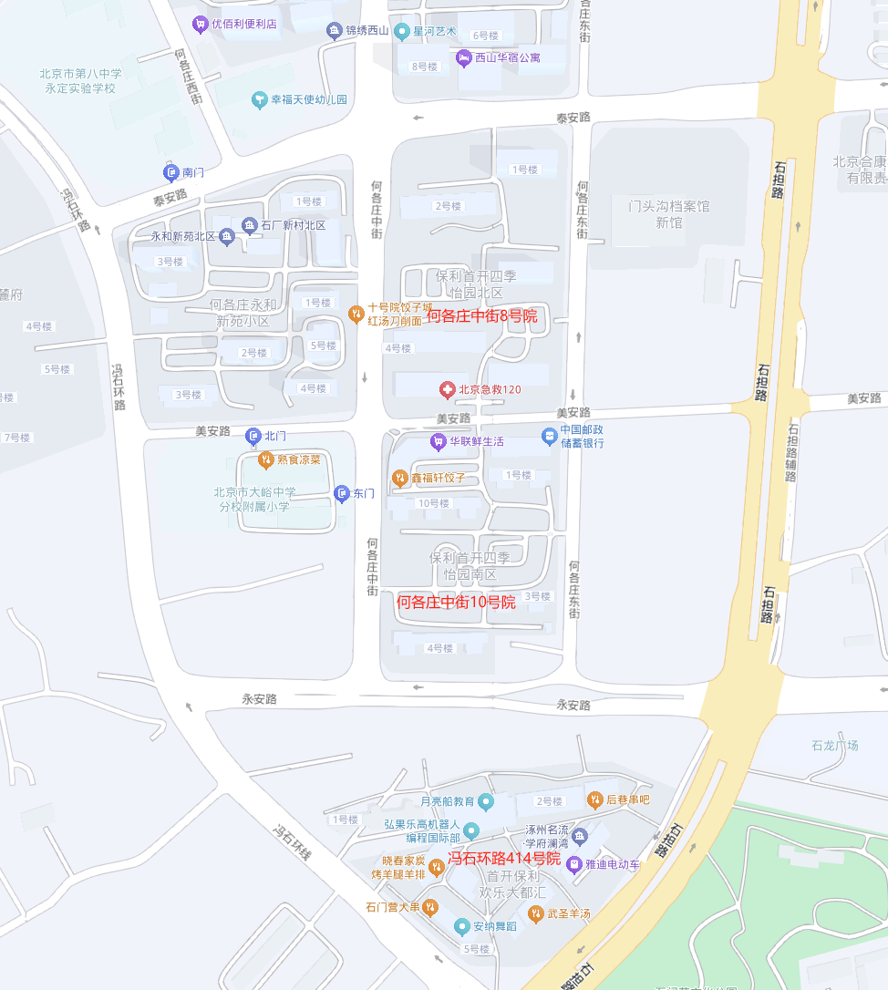
2.居住社区成熟度
周边居住项目有永和新苑、北京城建上悦居、丽景长安等，居住小区规模较大，入住率较高，社区发展完善程度较好，居住社区成熟度较好。
3.交通状况
估价对象周边有M41路、890路、903路、931路等多条公交线路；距离地铁S1线小园站约900米；距火车站北京站约27公里；距北京首都国际机场约47公里。综合评价交通便捷度较好。
4.环境状况
估价对象所属项目周边有门头沟幸福广场、冯村沟、石门营文化公园等，绿化条件较好，无污染源，自然环境较好，半径2公里范围内无高等院校。综合评价环境状况一般。
5.基础设施状况
估价对象所属项目所处区域目前已拥有完善的基础设施配套保障，区内大部分区域基础设施配套目前可达到“七通”（通路、通电、通讯、供水、排水、供天然气、供暖）条件，且保证程度高。
6.公共配套设施状况
估价对象周边周边2公里范围内，有邻里生活超市、永辉超市、物美超市、龙湖天街等商业场所；中国农业银行、门头沟珠江村镇银行、北京银行等金融机构；北京市大峪中学分校附属小学、北京市第八中学永定实验学校、大峪中学分校等教育机构；门头沟中医医院等医疗机构；综合评价公共配套设施齐备情况一般。
综上，估价对象地理位置状况一般，居住社区成熟度较好，交通便捷度较好，自然及人文环境较一般，区域基础设施达“七通”，公共配套设施齐备情况一般。总体评价影响估价对象的区位状况一般。

二、市场背景描述与分析
（一）类似房地产市场状况
1.宏观环境
北京市位于北纬39度56分，东经116度20分，地处华北大平原的北部，北京市土地面积16410.54平方公里。北京地势西北高耸，东南低缓。西部、北部和东北部是连绵不断的群山，东南是一片缓缓向渤海倾斜的平原。北京市东部与天津市毗邻，其余均与河北省交界。北京市目前为16区格局，即东城、西城、海淀、朝阳、丰台、顺义、昌平、通州、门头沟、石景山、房山、大兴、怀柔、平谷、密云、延庆。
截至2023年年末，北京市常住人口为2185.8万人，从年龄构成看，0-14岁常住人口262.5万人，占全市常住人口的比重为12.0%；15-59岁常住人口1428.5万人，占65.4%；60岁及以上常住人口494.8万人，占22.6%。
2019-2023年常住人口增量及增长速度

根据北京市统计局地区生产总值统一核算结果，2024年，北京市实现地区生产总值49843.1亿元，按不变价格计算，比上年增长5.2%。分产业看，第一产业实现增加值116.4亿元，增长1.5%；第二产业实现增加值7226.8亿元，增长5.7%；第三产业实现增加值42499.9亿元，增长5.1%。
2024年，北京市固定资产投资（不含农户）比上年增长5.1%。其中，在“两重”“两新”政策支持带动下，设备购置投资增长32.1%，占固定资产投资比重为20.6%，同比提高4.2个百分点，基础设施投资增长17.7%，房地产开发投资下降10.6%。分产业看，第一产业投资增长4.9%；第二产业投资增长22.8%，其中制造业投资增长33.8%；第三产业投资增长2.9%，其中，租赁和商务服务业，水利、环境和公共设施管理业，科学研究和技术服务业，信息传输、软件和信息技术服务业投资分别增长78.4%、73.9%、33.9%和30.4%。高技术产业投资保持活跃，高技术制造业、高技术服务业投资分别增长50.8%和30.0%。
2024年末，北京市房屋施工面积11309.5万平方米，比上年末下降9.8%，其中，住宅施工面积5663.6万平方米，下降9.5%。全年商品房销售面积1118.7万平方米，下降1.2%，其中，住宅销售面积785.7万平方米，下降4.0%。
总的来看，2024年北京市经济在多重考验下运行平稳、稳中有进，特别是9月下旬以来，一揽子增量政策落地实施，市场预期有所改善，内生动力逐步增强，经济向上向好的积极因素不断累积。面对外部压力加大、内部困难增多的复杂严峻形势，北京市沉着应对多重挑战，一系列存量政策和增量政策协同发力，生产需求持续恢复，就业物价保持稳定，居民收入稳步增加，高质量发展扎实推进，经济回升向好态势继续巩固。
2.土地市场
（1）土地供求情况
2024年全年北京商品住宅用地共推出44宗，累计供应规划建面492万㎡，同比下降20.8%。2024年全年，北京累计成交41宗商品住宅用地，成交规划建面470万㎡，同比下降19.2%。整体来看，2024年北京商品住宅用地市场量少质优，不乏永丰南、功德寺、酒仙桥、万泉寺、东城金鱼池等热点地块。
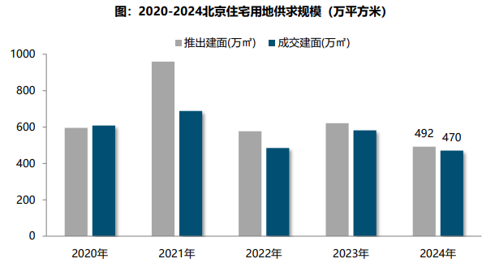
（2）土地成交情况
2024年，北京市商品住宅用地中心城区累计成交219万平，占比达到47%，较上年上升11个百分点；其中朝阳、海淀、丰台为主要成交区域，成交规模均超55万平，占比分别为17%、13%和12%。近郊仍是商品住宅用地供求的主要区域，累计成交235万平，但占比下降至50%，其中大兴、昌平为主要供地区域，成交规模均超60万平，成交占比分别为17%、13%。远郊供应力度进一步减弱，累计成交17万平，占比仅为4%，其中怀柔为主要成交区域，成交规模为15万平。
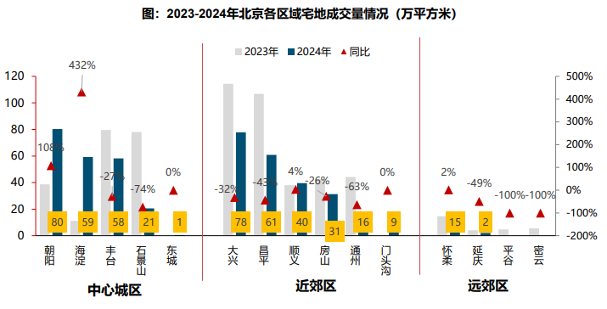
从不同区域来看，中心城区成交规模同比增长，其中海淀同比增长超4倍，朝阳同比增长超1倍；丰台和石景山成交规模下降，东城区成交1宗商品住宅用地；近郊区同比下降32%，其中顺义同比增长，大兴、昌平和通州同比下降，其中通州降幅超六成；远郊区同比下降41%，怀柔和延庆各成交1 宗宅地。
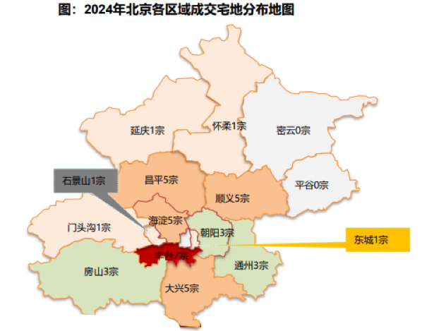
（3）土地成交价格
2024年，受中心城区成交规模占比的提升，北京商品住宅用地整体成交楼面均价为33041元/平，同比增长10.5%。溢价率方面，2024年北京商品住宅用地成交溢价率为3.08%，同比明显回落。整体来看，北京商品住宅用地市场越发冷静，足够优质的地块才能吸引房企争抢，地块参拍房企、摇号地块、外来竞拍房企等明显减少。同时，北京商品住宅用地市场延续分化态势，成交的41宗地块中，15宗地块溢价成交，其中触达地价上限地块9宗，其余26宗地块均底价成交。
图：2022年Q3至今北京市区涉宅用地楼面价和溢价率季度走势
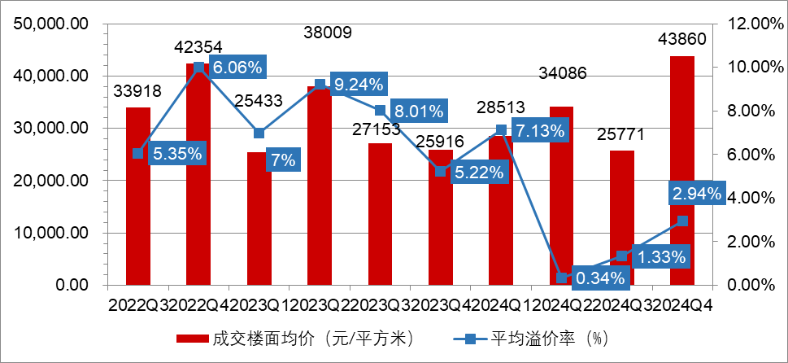
3.商品房住宅市场
（1）商品住宅供给状况
经历2018-2021年供应放量后，北京商品住宅供应规模自2022年以来持续下降。2024年新房市场持续调整，叠加近两年宅地成交减少，北京商品住宅（不含保障房）供应规模继续下滑，累计供应380万平，同比减少30%，处于近年来相对低位。
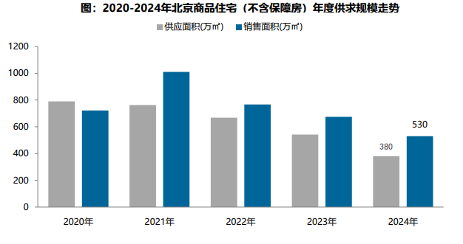
2019年以来，北京商品住宅库存规模持续在1000 万平以上。2024年新房供应大幅回落，销供比1.4，带动库存规模进一步下滑。截止2024年12月底，北京商品住宅（不含保障房）库存规模约为940万平，同比下降12%。从短期库存去化来看，2024年商品住宅去化持续低位运行，导致去化周期整体上行，2024年10月出清周期升至24.5个月。四季度以来，利好政策带动市场信心有所回升，去化速度加快，叠加供应持续处于低位，带动出清周期明显下降至21.3个月。但去化时间依然超出正常水平，整体去化风险较为突出。
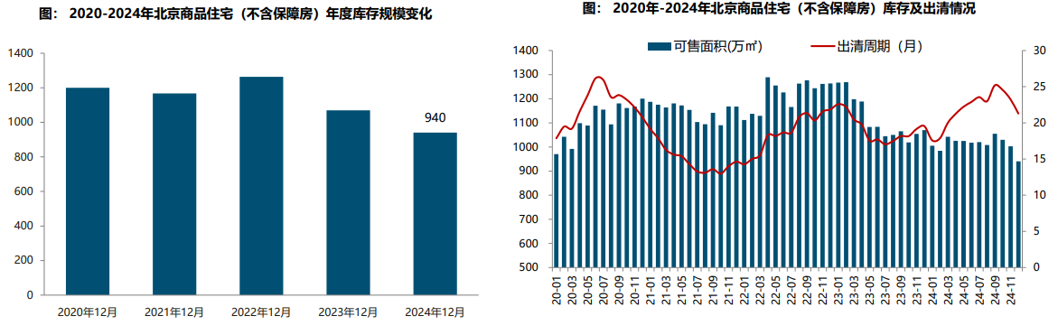
（2）商品住宅成交情况
1）成交量
新房市场持续调整，叠加供应下滑，2024年北京商品住宅（不含保障房）累计成交530万平，同比下降21%。整体来看，2024年上半年，通州放开双限、取消离婚限购、430五环外增加1套购房资格、526降首付降利率等利好政策先后出台，刺激需求入市，从政策实际效果来看，政策短期对市场有明显的带动作用，但是政策时效有限，市场整体持续承压。926中央政治局会议提出“止跌回稳”，多部委集中出台政策组合拳，北京930限购优化政策，带动市场信心有所恢复。四季度以来，北京商品住宅成交呈现持续性回升、回暖的趋势，全年成交规模呈前低后高走势。
2）成交价格
A.成交价格
2024年，北京新房市场以价换量特征明显，同时中心城区成交规模占比下降5.8个百分点，北京商品住宅（不含保障房）成交均价为55566元/平，同比下降 5% 。
根据统计局数据，2024年，北京新建住宅价格保持下跌态势。从年内来看，一季度北京新建住宅价格指数小幅下跌，但二季度以来，市场信心不足，新房价格指数环比跌幅显著，5月份新房价格指数环比下跌1.1%，为近几年月度环比最大跌幅。四季度，新房市场稳步回温，新房价格指数环比跌幅明显收窄。
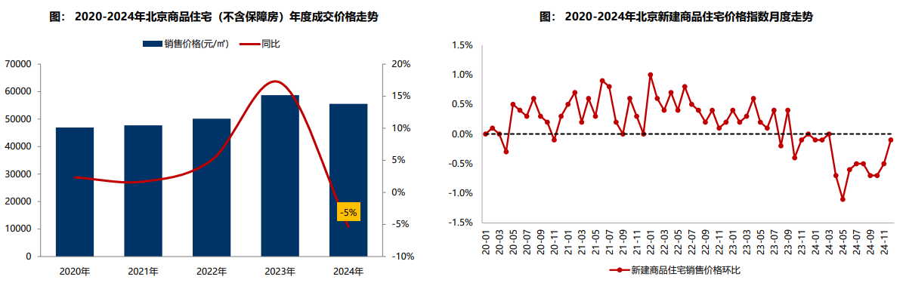
B. 成交结构
2024年，北京商品住宅（不含保障房）中高面积成交套数占比升至68.0%，同比上升5.2个百分点；中低面积段产品成交占比下滑5.9个百分点。细分来看，90-120平面积段产品成为北京商品住宅成交主力，成交套数占比升至34.4%，较去年上升1.1个百分点；120-160平面积段产品成交套数占比升至26.2%，较去年提升2.3个百分点；而60-80及80-90平面积段产品占比合计下滑5.2个百分点。
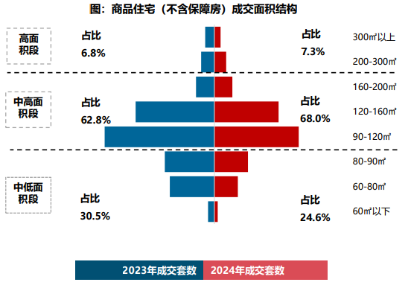
中高价位段产品为市场成交主力，占比48.1%，同比微降0.9个百分点；中低价位段产品占比回升至40.7%，其中，近郊区商品住宅成交规模占比提升，带动300-500万元总价段产品占比提升3.0个百分点。
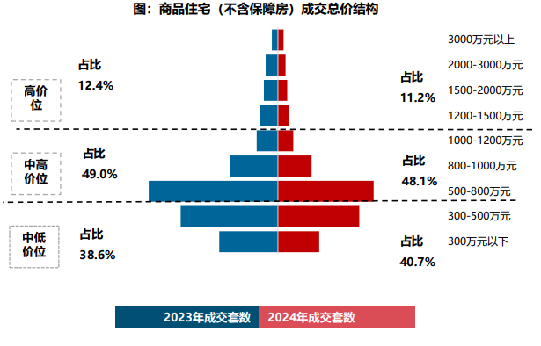
3）区域成交
从区域成交规模来看，近郊六区依然为北京商品住宅成交主力区域。2024年近郊六区新房成交328万平，占比为61.8%；其中，大兴成交规模98万平，居北京各区首位，顺义、昌平成交规模均超50万平；中心城区商品住宅成交175万平，占比达33.0%，朝阳、丰台成交规模均超50万平。
从区域成交变化来看，中心城区成交规模同比下降31%，整体成交占比较上年减少5.8个百分点，各区域均同比下降，其中东西城、海淀、丰台成交规模同比降幅均超三成。近郊区成交规模同比下降10%，降幅最小，大兴区同比增长34%，房山区保持平稳，其他区域同比下降。远郊四区整体成交规模不足30万平，同比下降24%，怀柔 延庆、密云同比降幅超两成。
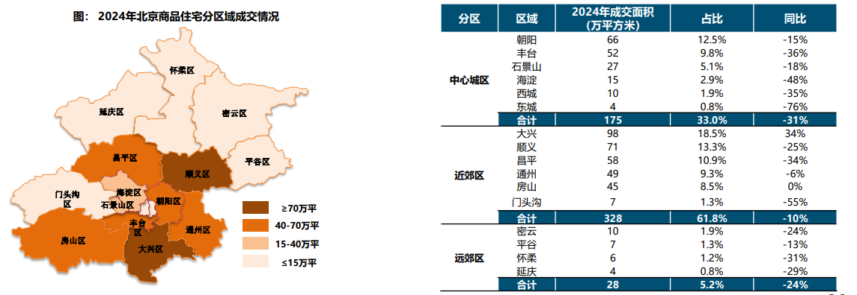
从成交价格来看，2024年北京中心城区商品住宅（不含保障房）成交均价为83270元/平方米，同比下降1%。其中西城和东城成交均价领衔，均逾11万元/平方米，远郊区整体成交均价最低，成交均价为27746元/平，密云、平谷、延庆成交均价较低，成交均价2.4-2.8万元/平方米。
从价格变化来看，2024年，中心城区、近郊区商品住宅成交均价同比均下降，远郊区小幅上涨。具体来看，海淀、西城、朝阳、石景山、顺义、延庆、平谷成交均价同比上涨，其他区域同比下降，其中，在香山樾、印香山等项目带动下，海淀区成交均价结构性增长17%。
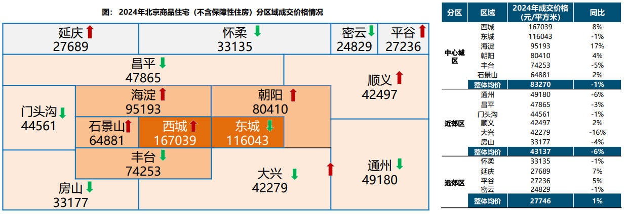
（3）存量房住宅市场
1）市场运行状况
2024年，以价换量叠加政策效应，北京存量房市场活跃度较高，全年存量商品住宅累计网签175677套，同比增长13%，为近三年新高。年内来看，存量房受政策效应明显。430、626政策带动存量房市场明显升温。但进入三季度政策效应逐渐消退，存量房成交量逐步走低。930新政后，北京存量房市场明显升温，连续3个月高位运行。12月，在契税政策的影响下，成交量继续冲高，单月存量商品住宅网签21556套，环比增长14.9%，同比增长66.3%，创近21个月的新高。
价格方面，2024年北京存量住宅均价总体呈下行趋势，前三季度以价换量特征明显，存量住宅价格指数多处于下跌通道。四季度受政策利好带动，市场信心大幅提升，价格指数止跌回稳。
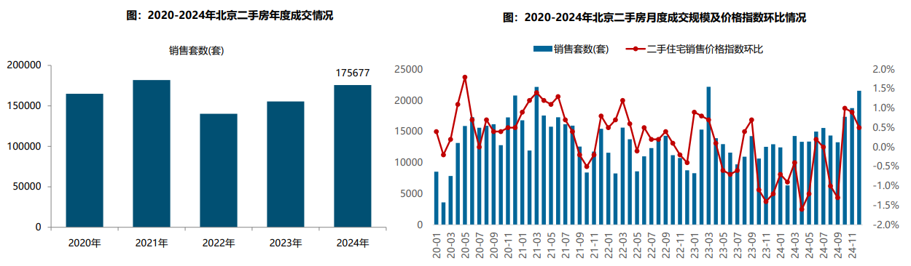
2）各区县统计
分区域来看，西城区和东城区成交价格均超10万元/平，海淀区成交均价超9.3万元/平。由于区域人口、产业、交通、配套等方面优势明显，朝阳、海淀、丰台、 昌平、大兴、通州二手房市场比较活跃，成交面积均超过100万平方米，其中朝阳区成交量达380平方米，居各区第一位。
同比来看，2024年，中心城区、近郊区、远郊区二手房成交规模均同比增长。具体区域来看，大兴区成交规模同比下降，其他区域均同比增长。
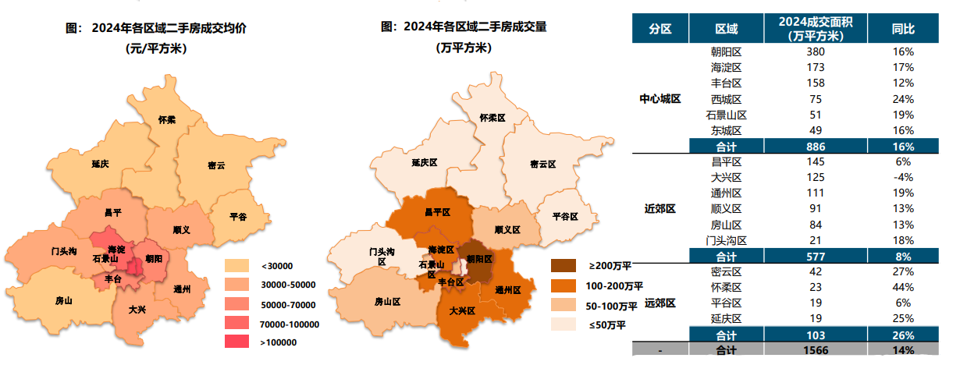
整体来看，与新房相比，2024年北京存量房市场活跃，全年成交套数超17万套，同比增长13%。新房+存量房成交总套数超21万套，为近三年新高。可以看到，北京整体商品住宅市场需求强劲，韧性较大。新房、存量房成交结构来看，2022年存量房与新房成交套数比值为2.0，2023年该比值升至2.7；2024年新房市场低温运行，而存量房市场相对火热，存量房与新房成交套数比值为4.0，存量房市场活跃度显著高于新房市场。
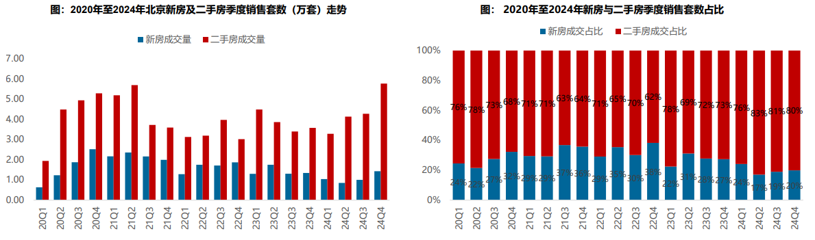
4.产业政策
全国：
2024年3月5日全国两会召开。关于房地产的定调，政府工作报告延续了去年底中央经济工作会议基调，聚焦在标本兼治化解房地产风险，积极向发展新模式转型过渡。政府工作报告关于房地产的提法主要集中在“更好统筹发展和安全，有效防范化解重点领域风险”部分，具体表述为“标本兼治化解房地产、地方债务、中小金融机构等风险，维护经济金融大局稳定”。
2024年4月30日中共中央政治局召开会议。会议分析研究当前经济形势和经济工作。在房地产方面，会议强调，要持续防范化解重点领域风险。继续坚持因城施策，压实地方政府、房地产企业、金融机构各方责任，切实做好保交房工作，保障购房人合法权益。要结合房地产市场供求关系的新变化、人民群众对优质住房的新期待，统筹研究消化存量房产和优化增量住房的政策措施，抓紧构建房地产发展新模式，促进房地产高质量发展。要深入实施地方政府债务风险化解方案，确保债务高风险省份和市县既真正压降债务、又能稳定发展。要持续推动中小金融机构改革化险，多措并举促进资本市场健康发展。
2024年6月20日，住房城乡建设部召开视频会议，部署收购已建成存量商品房用作保障性住房的工作。会议要求县级以上城市根据本地房地产市场情况，综合考虑保障性住房需求和商品房库存，按照“政府主导、市场化运作”的原则，自主决策、自愿参与。会议强调，要坚持以需定购，准确摸清需求，合理确定可用作保障性住房的商品房房源。同时，要规范实施，防范风险，确保收购的房源户型、价格、位置合适。此外，要充分利用金融支持政策，确保资金平衡和项目可持续。
2024年7月，中国共产党第二十届三中全会审议通过《中共中央关于进一步全面深化改革、推进中国式现代化的决定》，其中部署了房地产发展改革路径。《决定》提出“要统筹好发展和安全，落实好防范化解房地产、地方政府债务、中小金融机构等重点领域风险的各项目举措。加快建立租购并举的住房制度，加快构建房地产发展新模式。加大保障性住房建设和供给，满足工薪群体刚性住房需求。支持城乡居民多样化改善性住房需求。充分赋予各城市政府房地产市场调控自主权，因城施策，允许有关城市取消或调减住房限购政策、取消普通住宅和非普通住宅标准。盘活存量土地和低效用地。改革房地产开发融资方式和商品房预售制度。完善房地产税收制度。”
2024年7月30日，中共中央政治局召开会议，分析研究当前经济形势，部署下半年经济工作。会议为房地产市场的未来走向奠定重要基调。会议强调，要持续防范化解重点领域风险。要落实好促进房地产市场平稳健康发展的新政策，坚持消化存量和优化增量相结合，积极支持收购存量商品房用作保障性住房，进一步做好保交房工作，加快构建房地产发展新模式。要完善和落实地方一揽子化债方案，创造条件加快化解地方融资平台债务风险。要统筹防风险、强监管、促发展，提振投资者信心，提升资本市场内在稳定性。
2024年9月26日，中共中央政治局召开会议，分析研究当前经济形势，部署下一步经济工作。会议对房地产政策进行了重点部署，首次提出要“促进房地产市场止跌回稳”，强调稳定房地产市场对宏观经济的重要性。具体措施包括：一、商品房建设：严控增量、优化存量、提高质量，意味着未来土地和住房供应将结合城市实际需求，不能盲目扩大。二、住房限购政策：调整住房限购政策，降低存量房贷利率，以提振市场信心。三、项目贷款：加大“白名单”项目贷款投放力度，支持盘活存量闲置土地。四、政策完善：抓紧完善土地、财税、金融等政策，推动构建房地产发展新模式。会议的积极信号表明，财政和货币政策将加力稳经济，有助于稳定居民收入预期，对房地产市场产生积极影响。
2024年12月11日至12日，2024年中央经济工作会议举行。会议总结2024年经济工作，分析当前经济形势，部署2025年经济工作。会议提出“持续用力推动房地产市场止跌回稳，加力实施城中村和危旧房改造，充分释放刚性和改善性住房需求潜力。合理控制新增房地产用地供应，盘活存量用地和商办用房，推进处置存量商品房工作。推动构建房地产发展新模式，有序搭建相关基础性制度。”“统筹推进新型城镇化和乡村全面振兴，促进城乡融合发展。” 可以预见，未来我国房地产市场在稳的基础上，将朝着止跌回稳、控制供应、盘活存量、构建发展新模式的路径更为明确和坚定。在统筹好总供给和总需求关系的同时，以更好更优的“组合拳”政策全面提高房地产市场资源配置效率。
2024年12月24日至25日，全国住房城乡建设工作会议在北京召开。会议系统总结2024年工作，部署进一步全面深化住房城乡建设领域改革，明确2025年重点任务，奋力推进住房城乡建设事业高质量发展。会议强调，2025年的工作要重点抓好5大板块22个方面工作。一、从着力释放需求和着力改善供给两方面，持续用力推动房地产市场止跌回稳。二、从着力优化和完善住房供应体系、推动建立要素联动新机制、大力推进商品住房销售制度改革、加快建立房屋全生命周期安全管理制度和完善房地产全过程监管五个方面，推动构建房地产发展新模式。三、从建立城市体检和城市更新一体化推进机制、建立可持续的城市更新模式和政策法规、谋划实施一批城市更新改造项目、构建城市管理新模式和以“新城建”为引擎打造高水平“数字住建”五个方面，大力实施城市更新。四、从全面深化建筑业改革、以更高质量的制度供给激发活力、整体提升工程建设标准、支持打造形成现代化建筑产业链和把绿色建筑培育发展成新的经济增长点五个方面，打造“中国建造”升级版。五、从提高住宅建设标准、构建支持住房品质提升的制度体系、支持房企打造好房子样板、推进老旧住宅更新改造和大力实施物业服务质量提升行动五个方面，建设安全、舒适、绿色、智慧的好房子。
北京：
2024年2月6日，北京市住房和城乡建设委员会、北京市通州区人民政府联合发布《关于调整通州区商品住房销售政策的通知》。本次调整后，在通州区落户或就业的家庭，如需购买通州区商品住房，符合本市限购条件即可，取消了在通州落户或纳税、社保满三年的限制，更有利于促进疏解单位、企业从业人员在城市副中心安居置业，实现职住平衡。
2024年3月27日，北京市住房和城乡建设委员会废止了《北京市住房和城乡建设委员会关于进一步完善商品住房限购政策的公告》文件。该文件内容主要包括，夫妻离异的，原家庭在离异前拥有住房套数不符合本市商品住房限购政策规定的，自离异之日起3年内，任何一方均不得在本市购买商品住房。离婚限购政策的取消，具有积极的导向，也充分说明当前房地产市场的政策面进一步宽松，本质上也是为合理住房消费需求提供更为宽松的购房政策，具有非常重要的意义。
2024年6月26日，北京市住房和城乡建设委员会、中国人民银行北京市分行、国家金融监督管理总局北京监管局、北京住房公积金管理中心联合发布《关于优化本市房地产市场平稳健康发展政策措施的通知》。《通知》明确实施调整商业性个人住房贷款最低首付款比例和利率下限，调整住房公积金个人住房贷款最低首付款比例，支持多子女家庭改善性住房需求，提高购买绿色建筑、装配式建筑或者超低能耗建筑的住房公积金贷款额度，组织开展住房“以旧换新”活动等政策措施。
2024年7月31日，北京市住房和城乡建设委员会、中国人民银行北京市分行、国家金融监督管理总局北京监管局、北京住房公积金管理中心联合发布《关于印发北京市住房租赁押金托管和租金监管暂行办法的通知》。《通知》明确将承租他人住房从事转租的住房租赁企业收取的租金纳入监管，押金应当按照住房租赁合同约定的押金支付时间、金额存入用于押金托管的账户。住房租赁合同约定预收租金数额超过3个月租金的，全部租金应当按合同约定的租金支付时间、金额存入用于租金监管的账户。承租人可通过住房租赁合同备案编号等信息查询账户余额。该办法将于2024年10月1日起施行。
2024年9月30日，北京市多部门联合发布《关于进一步优化调整本市房地产相关政策的通知》，自10月1日起实施一系列措施，包括降低存量房贷利率、下调个人住房贷款最低首付款比例、加大住房公积金贷款支持力度、调减非京籍家庭购房社保或个税缴纳年限、调整通州区住房限购政策与全市统一、取消普通住房和非普通住房标准、加快构建房地产发展新模式等。此次政策调整充分发挥了地方政府调控自主权，落实了党中央“止跌回稳”的工作导向，将对四季度楼市政策的消化和市场提振产生积极影响，并预示着更多鼓励性政策的出台。
2024年11月18日，北京市住房和城乡建设委员会、北京市财政局、国家税务总局北京市税务局联合发布《关于取消普通住房标准有关事项的通知》，取消了普通住房和非普通住房的划分标准。根据新政策，个人出售持有2年及以上的住房将免征增值税，而持有不足2年的住房则需按5%的税率缴纳增值税。在契税方面，北京市与全国统一，对个人购买家庭唯一住房，面积140平方米及以下的按1%税率征收契税，超过140平方米的按1.5%征收；对于家庭第二套住房，面积140平方米及以下的按1%征收，超过140平方米的按2%征收。
2024年11月29日，北京市规划和自然资源委员会发布《关于城市更新项目土地价款核定缴纳的若干措施》，从土地价格的角度鼓励和规范市场主体在符合规划和本市产业政策的前提下，对存量土地资源更新利用，提高土地要素配置的精准性和利用效率，推动城市更新项目落地实施。文件综合考虑城市更新项目的土地取得成本、公共要素贡献等因素，从保障性租赁住房建设、危旧楼房改建、公共设施建设、产业类城市更新、地下空间开发利用、用地功能混合使用、出让土地使用权延期等七大方面提出了土地价款核定缴纳的措施,充分激发多元主体的更新意愿，推动城市更新项目落地实施。
5.未来市场预期
预计2025年房地产政策存在进一步优化空间，如继续放松限购条件、降房贷利率、加快城市更新进程、调整房屋设计规范进而优化计容面积、盘活存量闲置土地进而缓解开发企业紧张的现金流等。在政策带动等因素影响下，北京市场需求韧性强劲，当前市场信心有所回升，未来在政策优化预期及优质改善项目供应增加等因素影响下 ，新房市场有望逐渐企稳恢复，同时改善需求占比进一步提升。
（二）北京共有产权住房市场状况
1.限竞房、共有产权房、普通商品住房5∶3∶2供应格局短期不变
2018年共有产权房可申购套数最多，之后出现逐年下降情况。参考北京市年度建设用地供应计划，2017年、2018年是北京市提供共有产权房用地最多的两年（2017年200公顷计划为自住商品房用地，后续大部分转为共有产权房），从2019年开始，共有产权房用地数量开始减少。
根据2021年1月公布的北京市《北京市国民经济和社会发展第十四个五年规划和二0三五年远景目标纲要》，在未来五年，北京将新供应各类居住用地5000公顷，新增共有产权住房供地不低于供应总量的15%。
2.共有产权房区位逐年优化，近郊区为主阵地
根据区域分布来看，北京市共有产权房项目主要集中在近郊区域，临近城区的昌平区、顺义区、大兴区、房山区、通州区、门头沟区，集中了约60%的房源。
从历年变化来看，2017年，可申购的共有产权房主要在远郊区；2019年，开始向近郊地区发展，承担起为中心城区疏解人口的任务；2020年，城区的共有产权房供应量出现明显提高，更侧重落实重点地区的职住平衡；2021年，截止到目前，远郊区县已没有共有产权房项目供应。
2020年可申购的共有产权房项目更接近北京市新的城市建设核心地区。例如，在西三旗的金隅尚林家园，临近上地、后厂村等互联网科技产业园区；在将台乡的澜悦景苑，临近望京地区、中关村-酒仙桥园科技园区；东坝的瑞晖嘉苑较为临近规划中的金盏国际商务区；丰台区的金璟阳光苑，临近丽泽商务区；长阳的碧岸澜庭项目，则享受到了长阳商圈成熟的教育、商业配套。
近期的共有产权住房项目布局逐步优化，依据城市总体规划，结合首都城市功能分布、区域产业布局进行选址，促进了局部地区的职住均衡。随着后续租赁业务的启动，这些重点功能区域附近的就业人口，有机会享受更好的城市配套设施、教育机会和更短的通勤距离。
3.2024年申购的共有产权项目
门头沟区西山印嘉园共有产权房项目位于门头沟区龙泉镇。项目四至：东至规划龙门南街，西至惠泽家园，南至规划门头沟北街，北至规划石港路、平洞西街。建设用地面积154004.04㎡，地上建筑控制规模209367.00㎡（其中住宅198730.98㎡、居住公共服务设施10030.00㎡、消防水箱间79.30㎡、人防工程222.91㎡、门房及出地面竖井303.81㎡）。本次配售房源共计1458套，其中，约58㎡一居2套、约72㎡二居1套、约80㎡二居575套、约89㎡三居686套、约90㎡三居约132套、约115㎡四居62套。销售均价29500元/㎡（含全装修费用）。项目单套住房的购房人产权份额比例为85%，北京市门头沟区保障房建设投资管理公司（政府产权份额代持机构）持有剩余15%份额。
北京经济技术开发区亦城亦嘉家园共有产权住房项目位于通州区马驹桥镇，项目四至为：东至通州物流园八号路，南至兴贸一街，西至通州物流园七号路，北至兴贸北街。项目占地约5.4万平米，总建筑规模约20.56万平米，容积率2.3，共20栋楼，为5至15层的南北向楼栋，共有产权房源一共有1075套，为一梯两户和两梯两户的设计，销售均价含全装修费用25500元/平方米。购房人产权份额比例为70%，北京市燕东保障性住房建设投资有限公司（政府产权份额代持机构）持有30%份额。
北京经济技术开发区亦城亦禧家园共有产权住房项目位于北京经济技术开发区河西区，项目四至为：至博兴八路，南至宏一路，西至宏农路与X90S1地块，北至兴海路。项目规划总建筑面积约139991.35平方米，其中共有产权住房项目地上住宅建筑面积约86971.4平方米，容积率2.0。项目总套数994套，销售均价30000元/平方米，全装修交房。购房人产权份额比例为60%，北京博大新元房地产开发有限公司（政府产权份额代持机构）持有40%份额。
顺义区颐盛嘉园共有产权住房项目位于顺义区仁和镇河兴北街23号院，项目四至为：北至仁和园二街、林河南大街，南至仁和园四街，西至仁和园三街、林河南大街，东至仁和园二街、仁和园东街。项目规划总建筑面积约73.1万平方米，其中地上住宅建筑面积约45.7万平方米，项目部分房源为共有产权住房，总套数2289套。本次公开配售房源总套数为526套，其中，一居室109套，建筑面积约66平方米;两居室405套，建筑面积约90-93平方米;三居室12套，建筑面积约115-117平方米。销售均价22900元/平方米，全装修交房。购房人产权份额比例为80%，北京市燕顺保障性住房投资有限公司（政府产权份额代持机构）持有20%份额。
大兴区云璟悦小区共有产权住房项目位于大兴区旧宫镇YZ00-0902-0340、6002、6003地块，项目四至为：0340地块用地范围：东至规划永幕东街，南至规划永幕路，西至现状已建集租房，北至规划隆华路南侧规划绿地；6002地块用地范围：东至规划永幕东街，南至规划隆泰路，西至现状已建集租房，北至规划永幕路；6003地块用地范围：东至规划隆泰路，南至规划隆泰路、规划绿地，西至规划永幕东街、规划绿地，北至规划隆华路南侧规划绿地。项目共计790套房源，本次配售套数共790套，其中，两居室10套,建筑面积约67-69平方米;三居室683套,建筑面积约89-119平方米;四居室97套，建筑面积约118-119平方米。房屋销售均价为30000元/平方米，全装修交房。购房人产权份额比例为70%，北京燕兴保障性住房建设投资有限公司（政府产权份额代持机构）持有30%份额。
房山区金林嘉苑共有产权住房项目位于房山区翠枫路6号院、翠柳南街12号院，项目四至为：东至凯旋大街，南至良园二路，西至翠柳南街，北至元武屯路。项目规划地上建筑面积为约15.6万平方米，其中共有产权住房地上建筑面积约15.1万平方米，全装修交房，套型主要为约55-63平方米一居70套，约79-82平方米两居504套，约85-89平方米三居767套，约105-110平方米三居381套，总套数约1722套，销售均价含全装修费用26000元/平方米（根据具体楼层、朝向在±5%的范围内调整销售价格）。购房人产权份额比例为75%，北京市燕房保障性住房建设投资有限公司（政府产权份额代持机构）持有25%份额。
昌平区未来砚园项目位于昌平区北七家镇未来科学城南区C-52地块R2二类居住用地，项目四至：北至蓬莱苑南街，南至七北路，西至北七家西路，东至北七家路。项目规划总建筑面积158415.66平方米，地上建筑面积99698.00平方米，地下建筑面积58717.66平方米，其中共有产权住房建筑面积95328.21平方米，房屋为全装修交房。本次配售房源为999套，其中约88平方米两居759套、约119平方米三居240套。含全装修费用销售均价30000元/平方米（根据具体楼层、朝向在±5%的范围内调整销售价格）。项目单套住房的购房人持有产权份额比例为65%，北京市昌平保障房建设投资管理有限公司（政府产权份额代持机构）持有剩余35%产权份额。
大兴区亦生共悦小区共有产权住房项目位于北京市大兴区瀛海镇YZ00-0803-2025地块，四至为：东至YZ00-0803-2022、2028地块西边线，南至YZ00-0803-2026、2027地块北边线，西至规划瀛义街东红线，北至YZ00-0803-2021地块南边线。项目共计518套房源，本次配售套数共518套，其中，两居室11套,建筑面积约69平方米;三居室507套,建筑面积约89-119平方米。房屋销售均价为29000元/平方米（根据具体楼层、朝向在±5%的范围内调整销售价格），全装修交房。该项目单套住房的申购家庭产权份额比例为70%，北京燕兴保障性住房建设投资有限公司为政府产权份额代持机构，持有剩余30%份额。
4.门头沟近年来共有产权项目
门头沟区域2018年10月年开启首个共有产权房申购——中建西山梧桐，位于门头沟区永定镇，距六环主路3.7公里，紧邻长安街西沿线，西侧1.7公里规划磁悬浮S1线上岸村站。四至范围是：东至冯村路，南至何各庄一街，西至门城西北环线，北至万佛堂沟北街和镇政府南街。建设用地面积32606.69平方米，建筑控制规模57599平方米（其中居住54160平方米，公建3439平方米），销售限价23000元/平方米(含全装修费用),根据房屋楼层、朝向、位置等因素在±5%的范围内调整销售价格。套型主要为约60平方米一居7套、约80平方米两居413套、约107平方米三居168套，总套数588套。该项目单套住房的购房人产权份额比例为50%，北京市门头沟区保障房建设投资管理公司（政府产权份额代持机构）持有剩余50%份额。2018年年底已全部申购完毕。
2020年5月诺德彩园，门头沟区北京诺德彩园共有产权房项目位于门头沟区永定镇。项目四至：东至金沙西街，西至滨河路南延东侧绿化带，南至曹各庄路，北至石龙南街。建设用地面积32797.36㎡，地上建筑控制规模91833㎡（其中住宅79322㎡，公建11458㎡，配套公共服务设施696㎡，人防出入口167.79㎡、地下车库疏散口189.21㎡），销售均价30000元/㎡（含全装修费用）。套型主要为约57㎡一居2套、约71㎡一居8套、约88㎡两居926套，总套数936套。该项目单套住房的购房人产权份额比例为65%，北京市门头沟区保障房建设投资管理公司（政府产权份额代持机构）持有剩余35%份额。截至2023年年底，该项目已申购完毕。
2022年4月西山印嘉园共有产权住房开始申购，门头沟区西山印嘉园共有产权房项目位于门头沟区龙泉镇。项目四至：东至规划龙门南街，西至惠泽家园，南至规划门头沟北街，北至规划石港路、平洞西街。建设用地面积154004.04㎡，地上建筑控制规模209367.00㎡（其中住宅198730.98㎡、居住公共服务设施10030.00㎡、消防水箱间79.30㎡、人防工程222.91㎡、门房及出地面竖井303.81㎡），销售均价29500元/㎡（含全装修费用）。全盘套型主要为约58㎡一居28套、约72㎡两居14套、约80㎡两居704套、约89㎡三居1262套、约115㎡四居244套，总套数2252套。套型主要为约58㎡一居、约72㎡两居、约80㎡两居、约89㎡三居、约115㎡四居。该项目单套住房的购房人产权份额比例为85%，北京市门头沟区保障房建设投资管理公司（政府产权份额代持机构）持有剩余15%份额。
以上共有产权项目，仅有西山印嘉园项目仍在申购中，其他两个项目已经申购完毕。
（三）估价对象所在区域相应用途房地产市场状况
估价对象位于北京市门头沟区，门头沟区位于北京城区正西偏南，东经115°25ˊ00〞～116°10ˊ07〞，北纬39°48ˊ34〞～40°10ˊ37〞之间。东西长约62公里，南北宽约34公里，总面积1447.85平方公里。其东部与海淀区、石景山区为邻，南部与房山区、丰台区相连，西部与河北省涿鹿县、涞水县交界，北部与昌平区、河北省怀来县接壤。
2024年全区地区生产总值（GDP）突破300亿元大关，实现304.4亿元，按不变价计算比上年增长4.5%。其中，第一产业实现增加值1.1亿元，比上年下降19%；第二产业实现增加值76.6亿元，比上年增长7.4%；第三产业实现增加值226.7亿元，比上年增长3.7%；三次产业结构为0.4:25.1:74.5。
估价对象位于北京市门头沟区永定镇，毗邻海淀区、石景山区，估价对象估价对象所属门头沟区冯石环路414号院现状四至：东至石担路，南至冯石环线，西至冯石环线，北至永安路；所属门头沟区何各庄中街10号院现状四至：东至何各庄东街，南至永安路，西至何各庄中街，北至美安路；所属门头沟区何各庄中街8号院现状四至：东至何各庄东街，南至美安路，西至何各庄中街，北至泰安路。估价对象距首都国际机场约45公里，距火车站北京站约27公里。
评估专业人员调查了估价对象周边区域的新房项目有中建长安麓府、雅居乐富春山居、中建长安麓院、长安华曦府等，销售价格情况如下表：
新房项目 | 项目名称 | 备注
1 | 中建长安麓府 | 洋房项目，2021年开售，主力户型为115㎡、139平方米四居，销售均价57000元/平。
2 | 雅居乐富春山居 | 洋房、别墅项目，2022年开售，主力户型：143平洋房、158平墅、195-225叠墅，销售均价40000元/平。
3 | 中建长安麓院 | 洋房项目，2023年开售，主力户型：89㎡三居、118㎡四居，销售均价56000元/平。
4 | 长安华曦府 | 洋房项目，2023年开售，主力户型：96㎡三居、118㎡四居、135㎡四居，销售均价50000元/平。
数据来源：链家在线、搜房网
评估专业人员调查了估价对象周边区域的二手房项目有城建龙樾西山/城建上悦居、丽景长安、润景公馆、冯村嘉园、信园等，销售价格情况如下表：
二手房项目 | 项目名称 | 备注
1 | 丽景长安 | 建成于2012-2015年，建筑面积60-150平方米，成交价格30000-38000元/平。
2 | 城建龙樾西山/城建上悦居 | 建成于2018年，建筑面积110-130平方米，成交价格27000-35000元/平。
3 | 润景公馆 | 建成于2011-2012年，建筑面积70-100平方米，成交价格32000-37000元/平。
4 | 冯村嘉园 | 建成于2002-2003年，建筑面积90-120平方米，挂牌价格20000-33000元/平。
5 | 信园 | 建成于1996-1997年，建筑面积70-100平方米，成交价格23000-29000元/平。
数据来源：链家在线、搜房网、内部积累数据
综上，根据估价专业人员调查，估价对象周边刚需项目二手房销售价格在近两年呈下降趋势，估价对象为项目销售尾房，采用二手房价格作为参考更贴合市场情况。

三、最高最佳利用分析
所谓最高最佳使用是指房地产估价要以房地产的最高最佳使用为前提。最高最佳使用是估价对象的一种最可能的使用，这种最可能的使用是法律上允许、技术上可能、经济上可行,经过充分合理的论证，并能给估价对象带来最高价值的使用。它主要体现在以下几个方面：
（一）法律上允许
最高最佳使用原则受到合法原则的约束，在运用最高最佳使用原则估价时，首先要求估价对象的最高最佳用途是法律上允许的。
估价对象土地用途为R2二类居住用地，房屋规划用途为住宅，实际拟用作住宅（共有产权住房），法律上允许。
（二）技术上可能
房地产的最高最佳使用还必须得到技术上的支持，不能把技术上无法做到的使用当做最高最佳。这里的技术主要指房屋建筑工程方面的技术。
估价对象为钢混结构高层板楼建筑物，目前施工的技术手段完全能满足其建筑要求。
（三）财务上可行
确定房地产最高最佳使用时，还应注意财务上可行，不能通过不经济的方式来实现房地产的最高最佳使用。即在各种可能的使用方式中，选择收入现值大于支出现值的方式，寻求以财务上有限的投入而能获得最大收益的使用方式。
从估价对象所处区域看，住宅（共有产权住房）用途在财务上是可行的。
（四）价值最大化
本次评估设定估价对象于价值时点正在进行场地平整，规划用途、建筑规模用途、规模已经确定，故按照规划用途、持续使用可使估价对象产生最高经济收益，实现价值最大化，符合最高最佳利用原则。

四、估价方法适用性分析
（一）估价技术思路
本次估价根据北京市房地产市场情况并结合估价对象的具体特点及估价目的等，采用了比较法求取估价对象的市场价值。
（二）本次估价选用的估价方法及其理由
我们在认真分析研究估价对象的相关资料，并通过对同一区域区同类物业调查的基础上，根据《房地产估价规范》（GB/T 50291-2015）的估价程序，参照关于发布《北京市共有产权住房价格评估技术指引》的通知[北估秘[2023]002号]，选用比较法为基本方法进行估价，主要出于以下考虑：
估价对象是有交易性的房地产，而且在同一供需圈内存在着较多的类似住宅房地产的交易，所以适合采用比较法。
（三）本次估价未选取方法的理由
1.估价对象周边类似房地产出租案例较多，理论上适用于收益法，但目前北京市住宅房屋租赁市场租售比严重失调，采用租金收益还原得出的估价对象收益价值，很难准确反映估价对象的客观市场价值，因此不适宜选用收益法，故未采用收益法。
2.由于本次评估设定估价对象于价值时点已完成开发建设，并具备竣工验收和交付、使用条件，属于可正常继续使用的房地产，无重建或改扩建的规划，故未采用假设开发法。
3.估价对象标准房屋为共有产权住房项目同地段、同品质普通商品住房，理论上适用于成本法，但成本法中所涉及的土地使用权价值按照现行评估规范及条件难以确定，因此不具备选用成本法的客观基础，故未采用成本法。
估价对象同一供需圈内虽然存在土地出让案例，但这些案例均为设定附加条件的出让地块，不能真实反映纯商品房地块的土地市场价值，也难以剔除其他实物地租和附加条件对土地价值的影响，因此不适合采用比较法测算其土地使用权价值。同时，估价对象位于城市规划区范围内，评估机构无法取得经政府审定认可的土地一级开发案例，纵使通过市场走访，调查到一些土地一级开发项目，但这些土地一级开发项目距离价值时点较远，其土地取得成本已不能反映目前客观的市场状况，且案例之间因具体项目的原因差异大，因此不具备采用成本逼近法测算其土地使用权价值的客观基础，不适合采用成本逼近法测算其土地使用权价值。第三，估价对象虽然位于北京市基准地价覆盖范围内，但该基准地价基准日距离价值时点已超六年，纵使通过北京市地价监测指数通过期日修正调整，其调整后的土地价格与同一供需圈内设定附加条件的出让价格仍然存在较大差距，基准地价成果现势性较差，按照《城镇土地估价规程》要求，不再适宜选用基准地价修正法测算其土地使用权价值。第四，土地剩余法与房地产成本法是互逆的过程，不能同时采用；同一供需圈内无类似性质的纯土地出租，若采用房屋租金剥离的方式求取土地租金进而求取土地使用权价值，需要先行调查房屋租金，通用租金收益还原得出的估价对象收益价值，已不能准确反映估价对象的客观市场价值，不适宜选用收益法评估估价对象市场价值，因此，也不适宜采用收益还原法测算估价对象的土地使用权价值。综上，成本法中所涉及的土地使用权价值按照现行评估规范及条件难以确定，不具备选用成本法的客观基础，不适宜采用成本法。

五、估价测算过程
（一）估价方法定义
比较法：
比较法是选取一定数量的可比实例，将它们与估价对象进行比较，根据其间的差异对可比实例成交价格进行处理后得到估价对象价值或价格的方法。
（二）技术路线确定
评估专业人员调查了估价对象周边区域的新房项目有中建长安麓府、雅居乐富春山居、中建长安麓院、长安华曦府等，销售价格情况如下表：
新房项目 | 项目名称 | 备注
1 | 中建长安麓府 | 洋房项目，2021年开售，主力户型为115㎡、139平方米四居，销售均价57000元/平。
2 | 雅居乐富春山居 | 洋房、别墅项目，2022年开售，主力户型：143平洋房、158平墅、195-225叠墅，销售均价40000元/平。
3 | 中建长安麓院 | 洋房项目，2023年开售，主力户型：89㎡三居、118㎡四居，销售均价56000元/平。
4 | 长安华曦府 | 洋房项目，2023年开售，主力户型：96㎡三居、118㎡四居、135㎡四居，销售均价50000元/平。
数据来源：链家在线、搜房网
估价对象为存量自住型商品房转化为共有产权住房，根据关于发布《北京市共有产权住房价格评估技术指引》的通知[北估秘[2023]002号]3.5条：“存量现房住宅项目转化的共有产权住房项目，运用比较法进行同地段、同品质普通商品住房价格评估时，可比住宅小区实例宜选用存量现房普通商品住宅项目。” 故本次评估采用类似二手房交易实例作为可比实例与估价对象进行比较修正。调查估价对象周边区域类似住宅小区情况如下表：估价对象周边区域的二手房项目有城建龙樾西山/城建上悦居、丽景长安、润景公馆、冯村嘉园、信园等，销售价格情况如下表：
二手房项目 | 项目名称 | 备注
1 | 丽景长安 | 建成于2012-2015年，建筑面积60-150平方米，成交价格30000-38000元/平。
2 | 城建龙樾西山/城建上悦居 | 建成于2018年，建筑面积110-130平方米，成交价格27000-35000元/平。
3 | 润景公馆 | 建成于2011-2012年，建筑面积70-100平方米，成交价格32000-37000元/平。
4 | 冯村嘉园 | 建成于2002-2003年，建筑面积90-120平方米，挂牌价格20000-33000元/平。
5 | 信园 | 建成于1996-1997年，建筑面积70-100平方米，成交价格23000-29000元/平。
数据来源：链家在线、搜房网、内部积累数据
估价对象周边区域二手房项目有城建龙樾西山/城建上悦居、丽景长安、润景公馆、冯村嘉园、信园等。从调查的住宅小区中选取3个住宅小区作为比较案例，其中，冯村嘉园、信园项目建成年代较早，不属于同地段、同品质普通商品住房，故未选取作为可比案例。综上考虑从调查的住宅小区中选取建成年代较新，且符合与共有产权住房项目同地段、同品质普通商品住房的3个住宅小区，城建龙樾西山/城建上悦居、丽景长安、润景公馆作为比较案例；其次，在选取的每个可比住宅小区中调查近两年的真实成交实例，从中选取3个成交实例作为可比实例；第三，将每个可比住宅小区设定为标准房，采用本小区内的3个可比实例与该设定的标准房进行比较修正，得出该小区所设定标准房的比较价值；最后，分析估价对象的特征，设定出估价对象的标准房，采用3个可比住宅小区的标准房与其进行比较修正，得出估价对象的比较价值。估价对象依据项目设计情况，统计得出估价以70-90平方米户型面积为主，故设定70-90平方米建筑面积为估价对象标准房的面积；案例的标准房建筑面积，根据共有产权住房项目设计情况，选择可比小区及成交案例，然后依据所在小区及成交案例的建筑面积情况，进而设定得出。估价对象和可比住宅小区标准房设定标准详见下表：
估价对象和可比住宅小区标准房设定标准
名称  比较因素 | 估价对象 | 可比住宅小区
所在楼层 | 中楼层 | 中楼层
朝向 | 南北 | 南北
建筑面积（平方米） | 70-90 | 根据实际情况确定
室内装修 | 毛坯 | 根据实际情况确定
设施设备 | 有电梯 | 有电梯/无电梯
户型结构 | 平层 | 平层
建筑类型 | 高层板楼 | 高层板楼
梯户比 | 两梯四户 | 两梯四户
建筑结构 | 钢混 | 钢混
市政基础设施 | 七通 | 根据实际情况确定
停车 | 地上地下 | 地上地下
物业 | 较好 | 较好
小区绿化 | 较好 | 根据实际情况确定
成新率 | 80-90% | 根据实际情况确定
产权性质 | 设定为商品房 | 商品房
（三）计算公式
比较价值=可比实例价格×交易情况修正系数×市场状况调整系数×房地产状况调整系数
（四）选取可比住宅小区、可比实例及可比住宅小区标准房比较价值测算
经估价人员市场调查，根据替代原则，本次评估选取了城建龙樾西山/城建上悦居、丽景长安、润景公馆3个住宅小区作为可比住宅小区，成交案例、相关标准房设定及比较价值测算详见下表：

序号 | 小区名称 | 建筑面积（㎡） | 装修 | 朝向 | 户型结构 | 楼层 |  | 配备电梯 | 建筑类型 | 梯户比 | 建成年代 | 成新度 | 产权性质 | 成交单价（元/㎡） | 成交日期
 |  |  |  |  |  | 所在楼层 | 总楼层
1 | 城建龙樾西山/城建上悦居 | 76.79 | 普通装修 | 南北 | 平层 | 高楼层 | 21 | 有 | 钢混 | 两梯四户 | 2018 | 90% | 商品房 | 29691 | 2024/12/12
2 | 城建龙樾西山/城建上悦居 | 76.79 | 普通装修 | 南 | 平层 | 中楼层 | 21 | 有 | 钢混 | 两梯四户 | 2018 | 90% | 商品房 | 30603 | 2024/11/23
3 | 城建龙樾西山/城建上悦居 | 76.79 | 普通装修 | 南 | 平层 | 中楼层 | 23 | 有 | 钢混 | 两梯四户 | 2018 | 90% | 商品房 | 31905 | 2024/7/14
4 | 丽景长安 | 92.95 | 普通装修 | 南北 | 平层 | 高楼层 | 26 | 有 | 钢混 | 两梯四户 | 2014 | 83.3% | 商品房 | 33029 | 2024/11/13
5 | 丽景长安 | 91.91 | 普通装修 | 西北 | 平层 | 低楼层 | 26 | 有 | 钢混 | 两梯四户 | 2014 | 83.3% | 商品房 | 29159 | 2024/11/7
6 | 丽景长安 | 88.74 | 普通装修 | 南北 | 平层 | 低楼层 | 23 | 有 | 钢混 | 两梯四户 | 2014 | 83.3% | 商品房 | 30065 | 2024/10/11
7 | 润景公馆 | 88.17 | 普通装修 | 南北 | 平层 | 中楼层 | 28 | 有 | 钢混 | 两梯四户 | 2012 | 80% | 商品房 | 29488 | 2024/8/24
8 | 润景公馆 | 77.17 | 普通装修 | 南北 | 平层 | 中楼层 | 28 | 有 | 钢混 | 两梯四户 | 2012 | 80% | 商品房 | 28508 | 2024/6/9
9 | 润西山苑 | 88.91 | 普通装修 | 南北 | 平层 | 低楼层 | 28 | 有 | 钢混 | 两梯四户 | 2012 | 80% | 商品房 | 32617 | 2024/5/1
各小区成交案例如下：

可比住宅小区1照片
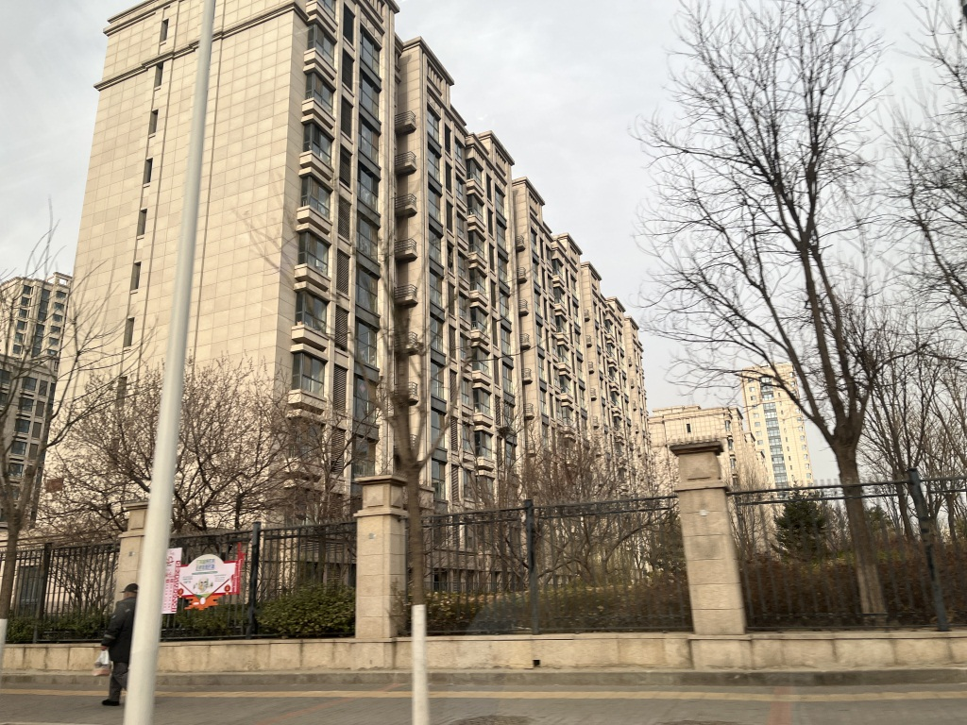

可比住宅小区1测算表
可比住宅小区及可比实例  比较因素 | 可比住宅小区1 |  | 可比实例1-1 |  | 可比实例1-2 |  | 可比实例1-3 |  | 比较因素调整说明
可比住宅小区及可比实例  比较因素 | 城建龙樾西山/城建上悦居 |  | 城建上悦居 |  | 城建龙樾西山 |  | 城建龙樾西山 |  | ——
交易时间 | 2025年1月3日 | 100 | 2024-12-12 | 100 | 2024-11-23 | 100 | 2024-7-14 | 100.43 | 标准房与可比实例的交易时间相近，根据二手房价格指数确定该因素指数为100、100、100.43；
交易情况 | 正常 | 100 | 正常 | 100 | 正常 | 100 | 正常 | 100 | 标准房与可比实例均为正常交易，故不予修正，交易情况指数均100；
所在楼层 | 中楼层 | 100 | 高楼层 | 102 | 高楼层 | 102 | 中楼层 | 100 | 根据所在楼层状况对其价值的影响，以标准房该因素指数为100，各可比实例与标准房相比，确定该因素指数分别为102、102、100；
总楼层 | 21 | 100 | 21 | 102 | 21 | 102 | 21 | 100
朝向 | 南北 | 100 | 南北 | 100 | 南 | 99.5 | 南 | 99.5 | 根据朝向对其价值的影响，以标准房该因素指数为100，各可比实例与之相比，确定该因素指数分别为100、99.5、99.5；
建筑类型 | 高板 | 100 | 高板 | 100 | 高板 | 100 | 高板 | 100 | 根据建筑类型对其价值的影响，以标准房该因素指数为100，各可比实例与之相比，确定该因素指数分别为100、100、100；
梯户比 | 两梯四户 | 100 | 两梯四户 | 100 | 两梯四户 | 100 | 两梯四户 | 100 | 根据梯户比对其价值的影响，以标准房该因素指数为100，各可比实例与之相比，确定该因素指数分别为100、100、100；
结构 | 钢混 | 100 | 钢混 | 100 | 钢混 | 100 | 钢混 | 100 | 标准房与可比实例该因素一致，因此确定该因素指数均为100；
成新率 | 90%-100% | 100 | 90%-100% | 100 | 90%-100% | 100 | 90%-100% | 100 | 标准房与可比实例该因素一致，因此确定该因素指数均为100；
建筑面积（㎡） | 70-90 | 100 | 76.79 | 100 | 76.79 | 100 | 76.79 | 100 | 根据建筑面积对其价值的影响，以标准房该因素指数为100，各可比实例与之相比，确定该因素指数分别为100、100、100；
户型结构 | 平层 | 100 | 平层 | 100 | 平层 | 100 | 平层 | 100 | 标准房与可比实例该因素一致，因此确定该因素指数均为100；
户内装修 | 普通装修 | 100 | 普通装修 | 100 | 普通装修 | 100 | 普通装修 | 100 | 根据户内装修对其价值的影响，以标准房该因素指数为100，各可比实例与之相比，确定该因素指数分别为100、100、100；
设施设备状况 | 有电梯 | 100 | 有电梯 | 100 | 有电梯 | 100 | 有电梯 | 100 | 标准房与可比实例该因素一致，因此确定该因素指数分别为100、100、100；
停车 | 地上地下 | 100 | 地上地下 | 100 | 地上地下 | 100 | 地上地下 | 100 | 标准房与可比实例该因素一致，因此确定该因素指数分别为100、100、100；
物业 | 较好 | 100 | 较好 | 100 | 较好 | 100 | 较好 | 100 | 标准房与可比实例该因素一致，因此确定该因素指数均为100；
小区绿化 | 较好 | 100 | 较好 | 100 | 较好 | 100 | 较好 | 100 | 标准房与可比实例该因素一致，因此确定该因素指数均为100；
产权性质 | 商品房 | 100 | 商品房 | 100 | 商品房 | 100 | 商品房 | 100 | 标准房与可比实例该因素一致，因此确定该因素指数均为100；
修正系数 |  |  | 0.9804 |  | 0.9853 |  | 1.0007 |  | ——
成交单价（元/平方米） |  |  | 29691 |  | 30603 |  | 31905 |  | ——
比较价值（元/平方米） |  |  | 29109 |  | 30154 |  | 31928 |  | ——
备注：①.上述成交价格已经过统一税费内涵修正。②.数据来源：市场调查
可比住宅小区1比较价值=(29109+30154+31928)/3=30397元/平方米

可比住宅小区2照片
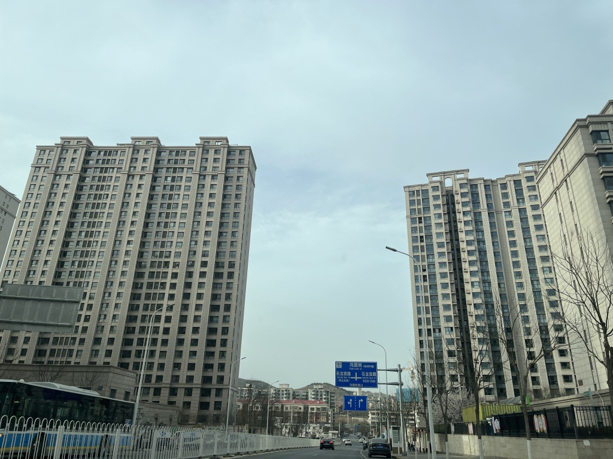

可比住宅小区2测算表
可比住宅小区及 可比实例  比较因素 | 可比住宅小区2 |  | 可比实例2-1 |  | 可比实例2-2 |  | 可比实例2-3 |  | 比较因素调整说明
可比住宅小区及 可比实例  比较因素 | 丽景长安 |  | 丽景长安 |  | 丽景长安 |  | 丽景长安 |  | ——
交易时间 | 2025年1月3日 | 100 | 2024-11-13 | 100 | 2024-11-7 | 100 | 2024-10-11 | 99.11 | 标准房与可比实例的交易时间相近，根据二手房价格指数确定该因素指数为100、100、99.11；
交易情况 | 正常 | 100 | 正常 | 100 | 正常 | 100 | 正常 | 100 | 标准房与可比实例均为正常交易，故不予修正，交易情况指数均100；
所在楼层 | 中楼层 | 100 | 高楼层 | 102 | 低楼层 | 98 | 低楼层 | 98 | 根据所在楼层状况对其价值的影响，以标准房该因素指数为100，各可比实例与标准房相比，确定该因素指数分别为102、98、98；
总楼层 | 26 | 100 | 26 | 102 | 26 | 98 | 23 | 98
朝向 | 南北 | 100 | 南北 | 100 | 南北 | 100 | 南北 | 100 | 根据朝向对其价值的影响，以标准房该因素指数为100，各可比实例与之相比，确定该因素指数分别为100、100、100；
建筑类型 | 高板 | 100 | 高板 | 100 | 高板 | 100 | 高板 | 100 | 根据建筑类型对其价值的影响，以标准房该因素指数为100，各可比实例与之相比，确定该因素指数分别为100、100、100；
梯户比 | 两梯四户 | 100 | 两梯四户 | 100 | 两梯四户 | 100 | 两梯四户 | 100 | 根据梯户比对其价值的影响，以标准房该因素指数为100，各可比实例与之相比，确定该因素指数分别为100、100、100；
结构 | 钢混 | 100 | 钢混 | 100 | 钢混 | 100 | 钢混 | 100 | 标准房与可比实例该因素一致，因此确定该因素指数均为100；
成新率 | 80%-90% | 100 | 80%-90% | 100 | 80%-90% | 100 | 80%-90% | 100 | 标准房与可比实例该因素一致，因此确定该因素指数均为100；
建筑面积（㎡） | 70-90 | 100 | 92.95 | 98 | 91.91 | 98 | 88.74 | 100 | 根据建筑面积对其价值的影响，以标准房该因素指数为100，各可比实例与之相比，确定该因素指数分别为98、98、100；
户型结构 | 平层 | 100 | 平层 | 100 | 平层 | 100 | 平层 | 100 | 标准房与可比实例该因素一致，因此确定该因素指数均为100；
户内装修 | 普通装修 | 100 | 普通装修 | 100 | 普通装修 | 100 | 普通装修 | 100 | 根据户内装修对其价值的影响，以标准房该因素指数为100，各可比实例与之相比，确定该因素指数分别为100、100、100；
设施设备状况 | 有电梯 | 100 | 有电梯 | 100 | 有电梯 | 100 | 有电梯 | 100 | 标准房与可比实例该因素一致，因此确定该因素指数分别为100、100、100；
停车 | 地上地下 | 100 | 地上地下 | 100 | 地上地下 | 100 | 地上地下 | 100 | 标准房与可比实例该因素一致，因此确定该因素指数分别为100、100、100；
物业 | 较好 | 100 | 较好 | 100 | 较好 | 100 | 较好 | 100 | 标准房与可比实例该因素一致，因此确定该因素指数均为100；
小区绿化 | 较好 | 100 | 较好 | 100 | 较好 | 100 | 较好 | 100 | 标准房与可比实例该因素一致，因此确定该因素指数均为100；
产权性质 | 商品房 | 100 | 商品房 | 100 | 商品房 | 100 | 商品房 | 100 | 标准房与可比实例该因素一致，因此确定该因素指数均为100；
修正系数 |  |  | 1.0004 |  | 1.0846 |  | 1.0296 |  | ——
成交单价（元/平方米） |  |  | 33029 |  | 29159 |  | 30065 |  | ——
比较价值（元/平方米） |  |  | 33042 |  | 31626 |  | 30954 |  | ——
备注：①.上述成交价格已经过统一税费内涵修正。②.数据来源: 市场调查
可比住宅小区2比较价值=(33042+31626+30954)/3=31874元/平方米

可比住宅小区3照片
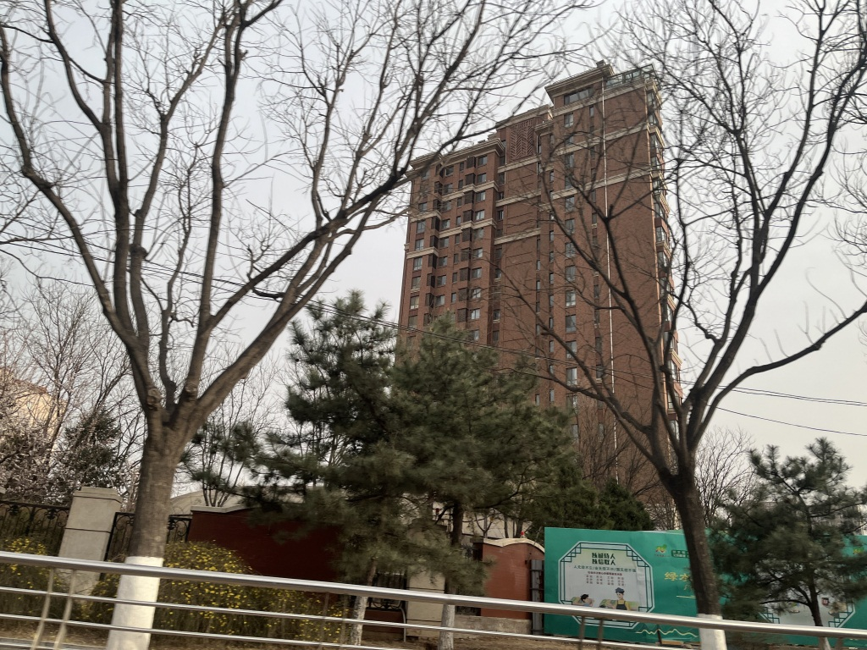

可比住宅小区3测算表
可比住宅小区及可比实例  比较因素 | 可比住宅小区3 |  | 可比实例3-1 |  | 可比实例3-2 |  | 可比实例3-3 |  | 比较因素调整说明
可比住宅小区及可比实例  比较因素 | 润景公馆 |  | 润景公馆 |  | 润景公馆 |  | 润景公馆 |  | ——
交易时间 | 2025年1月3日 | 100 | 2024-8-24 | 99.43 | 2024-6-9 | 100.43 | 2024-5-1 | 100.2 | 根据二手房价格指数确定该因素指数为99.43、100.43、100.2；
交易情况 | 正常 | 100 | 正常 | 100 | 正常 | 100 | 正常 | 100 | 标准房与可比实例均为正常交易，故不予修正，交易情况指数均100；
所在楼层 | 中楼层 | 100 | 中楼层 | 100 | 中楼层 | 100 | 高楼层 | 102 | 根据所在楼层状况对其价值的影响，以标准房该因素指数为100，各可比实例与标准房相比，确定该因素指数分别为100、100、102；
总楼层 | 28 | 100 | 28 | 100 | 28 | 100 | 28 | 102
朝向 | 南北 | 100 | 南北 | 100 | 南北 | 100 | 南北 | 100 | 根据朝向对其价值的影响，以标准房该因素指数为100，各可比实例与之相比，确定该因素指数分别为100、100、100；
建筑类型 | 高板 | 100 | 高板 | 100 | 高板 | 100 | 高板 | 100 | 根据建筑类型对其价值的影响，以标准房该因素指数为100，各可比实例与之相比，确定该因素指数分别为100、100、100；
梯户比 | 两梯四户 | 100 | 两梯四户 | 100 | 两梯四户 | 100 | 两梯四户 | 100 | 根据梯户比对其价值的影响，以标准房该因素指数为100，各可比实例与之相比，确定该因素指数分别为100、100、100；
结构 | 钢混 | 100 | 钢混 | 100 | 钢混 | 100 | 钢混 | 100 | 标准房与可比实例该因素一致，因此确定该因素指数均为100；
成新率 | 80%-90% | 100 | 80%-90% | 100 | 80%-90% | 100 | 80%-90% | 100 | 标准房与可比实例该因素一致，因此确定该因素指数均为100；
建筑面积（㎡） | 70-90 | 100 | 88.17 | 100 | 88.91 | 100 | 88.91 | 100 | 根据建筑面积对其价值的影响，以标准房该因素指数为100，各可比实例与之相比，确定该因素指数分别为100、100、100；
户型结构 | 平层 | 100 | 平层 | 100 | 平层 | 100 | 平层 | 100 | 标准房与可比实例该因素一致，因此确定该因素指数均为100；
户内装修 | 普通装修 | 100 | 普通装修 | 100 | 普通装修 | 100 | 普通装修 | 100 | 根据户内装修对其价值的影响，以标准房该因素指数为100，各可比实例与之相比，确定该因素指数分别为100、100、100；
设施设备状况 | 有电梯 | 100 | 有电梯 | 100 | 有电梯 | 100 | 有电梯 | 100 | 标准房与可比实例该因素一致，因此确定该因素指数分别为100、100、100；
停车 | 地上地下 | 100 | 地上地下 | 100 | 地上地下 | 100 | 地上地下 | 100 | 标准房与可比实例该因素一致，因此确定该因素指数分别为100、100、100；
物业 | 较好 | 100 | 较好 | 100 | 较好 | 100 | 较好 | 100 | 标准房与可比实例该因素一致，因此确定该因素指数均为100；
小区绿化 | 较好 | 100 | 较好 | 100 | 较好 | 100 | 较好 | 100 | 标准房与可比实例该因素一致，因此确定该因素指数均为100；
产权性质 | 商品房 | 100 | 商品房 | 100 | 商品房 | 100 | 商品房 | 100 | 标准房与可比实例该因素一致，因此确定该因素指数均为100；
修正系数 |  |  | 1.0057 |  | 0.9859 |  | 0.9781 |  | ——
成交单价（元/平方米） |  |  | 29488 |  | 28508 |  | 32617 |  | ——
比较价值（元/平方米） |  |  | 29657 |  | 28105 |  | 31904 |  | ——
备注：①.上述成交价格已经过统一税费内涵修正。②.数据来源: 市场调查
可比住宅小区3比较价值=(29657+28105+31904)/3=29889元/平方米

（转下页）

（五）估价对象标准房设定
根据前文估价对象实物状况，设定估价对象标准房条件如下表：
估价对象标准房设定标准
冯石环路414号院1号楼8层3单元804等8套 | 设定标准
所在楼层 | 中楼层
朝向 | 南北
建筑面积（平方米） | 70-90
室内装修 | 毛坯
设施设备 | 有电梯
户型结构 | 平层
建筑类型 | 高层板楼
梯户比 | 两梯四户
建筑结构 | 钢混
市政基础设施 | 七通
停车 | 地上地下
物业 | 较好
小区绿化 | 较好
成新率 | 80%-90%
产权性质 | 设定为商品房
（六）影响因素选择
根据估价对象的具体条件，确定影响估价对象价格的主要因素有：
1.交易时间：确定房地产价格指数；
2.交易情况：是否为正常、公平、公开的交易；
3.区位状况：居住社区成熟度、交通便捷度、环境质量、基础设施状况、公共配套设施、临路状况、所在楼层、朝向；
4.实物状况：建筑类型、梯户比、结构、成新率、建筑面积、户型结构、户内装修、设施设备状况、停车、物业、小区绿化；
5.权益状况：产权性质情况。

（七）编制比较因素条件说明表
估价对象与可比住宅小区位置状况见下图：

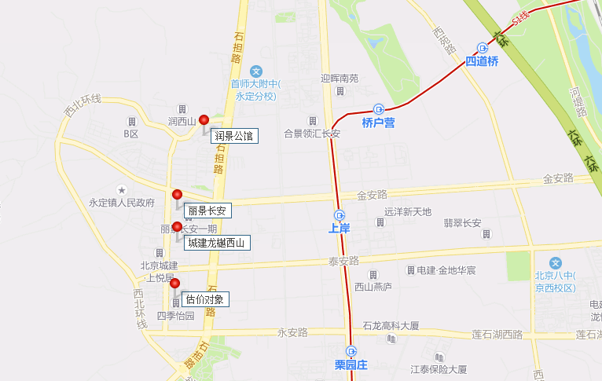
估价对象

估价对象与可比住宅小区的比较因素条件详见下表：
比较因素条件说明表
估价对象及可比住宅小区  比较因素 |  | 估价对象 | 可比住宅小区1 | 可比住宅小区2 | 可比住宅小区3
 |  | 四季怡园 | 城建龙樾西山/城建上悦居 | 丽景长安 | 润景公馆
确定的交易价格  （元/平方米） |  | 待估 | 30397 | 31874 | 29889
交易时间 |  | 2025年1月3日 | 2025年1月 | 2025年1月 | 2025年1月
交易情况 |  | 正常 | 正常 | 正常 | 正常
区位状况 | 居住社区成熟度 | 周边居住项目有永和新苑、北京城建上悦居、丽景长安等，居住小区规模较大，入住率较高，社区发展完善程度较好，居住社区成熟度较好。 | 周边居住项目有永和新苑、四季怡园、丽景长安等，居住小区规模较大，入住率较高，社区发展完善程度较好，居住社区成熟度较好。 | 周边居住项目有永和新苑、冯村嘉园、北京城建上悦居、丽景长安等，居住小区规模较大，入住率较高，社区发展完善程度较好，居住社区成熟度较好。 | 周边居住项目有永和新苑、北京城建上悦居、冯村嘉园、华润西山丽景长安等，居住小区规模较大，入住率较高，社区发展完善程度较好，居住社区成熟度较好。
区位状况 | 交通便捷度 | 估价对象周边有M41路、890路、903路、931路等多条公交线路；距离地铁S1线小园站约900米；综合评价交通便捷度较好。 | 周边有M41路、M43路、890路、903路、931路等多条公交线路；距离地铁S1线上岸站约1200米；综合评价交通便捷度一般。 | 周边有M41路、959路、965路、977路等多条公交线路；距离地铁S1线上岸站约1300米；综合评价交通便捷度一般。 | 周边有M43路、890路、931路、960路等多条公交线路；距离地铁S1线上岸站约1200米；综合评价交通便捷度一般。
区位状况 | 环境质量 | 自然环境：周边有门头沟幸福广场、冯村沟等；  人文环境：石门营文化公园。  综合评价环境质量一般。 | 自然环境：周边有门头沟幸福广场、冯村沟等；  人文环境：石门营文化公园。  综合评价环境质量一般。 | 自然环境：周边有门头沟幸福广场、冯村沟等；  人文环境：石门营文化公园。  综合评价环境质量一般。 | 自然环境：周边有门头沟幸福广场、冯村沟、冯村公园等；  人文环境：石门营文化公园。  综合评价环境质量一般。
区位状况 | 基础设施状况 | 七通 | 七通 | 七通 | 七通
区位状况 | 公共配套设施 | 周边2公里范围内，有邻里生活超市、永辉超市、物美超市、龙湖天街等商业场所；中国农业银行、门头沟珠江村镇银行、北京银行等金融机构；北京市大峪中学分校附属小学、北京市第八中学永定实验学校、大峪中学分校等教育机构；门头沟中医医院等医疗机构；综合评价公共配套设施齐备情况一般。 | 周边2公里范围内，有邻里生活超市、永辉超市、物美超市、龙湖天街等商业设施；中国农业银行、门头沟珠江村镇银行、北京银行等金融邮电设施；北京市大峪中学分校附属小学、北京市第八中学永定实验学校、大峪中学分校等教育机构；门头沟中医医院等医疗机构；综合评价公共配套设施齐备情况一般。 | 周边2公里范围内，有邻里生活超市、永辉超市、物美超市、龙湖天街等商业设施；中国农业银行、门头沟珠江村镇银行、北京银行等金融邮电设施；北京市大峪中学分校附属小学、北京市第八中学永定实验学校、大峪中学分校等教育机构；门头沟中医医院等医疗机构；综合评价公共配套设施齐备情况一般。 | 周边2公里范围内，有邻里生活超市、永辉超市、物美超市、龙湖天街、plus365购物广场等商业设施；中国农业银行、门头沟珠江村镇银行、北京银行等金融邮电设施；北京市大峪中学分校附属小学、北京市第八中学永定实验学校、大峪中学分校等教育机构；门头沟区妇幼保健院、门头沟中医医院等医疗机构；综合评价公共配套设施齐备情况一般。
区位状况 | 临路状况 | 城市次干道——何各庄中街 | 城市次干道——何各庄中街 | 城市次干道——何各庄中街 | 城市次干道-冯村环路
区位状况 | 所在楼层 | 中楼层 | 中楼层 | 中楼层 | 中楼层
区位状况 | 朝向 | 南北 | 南北 | 南北 | 南北
实物状况 | 建筑类型 | 高板 | 高板 | 高板 | 高板
实物状况 | 梯户比 | 两梯四户 | 两梯四户 | 两梯四户 | 两梯四户
实物状况 | 结构 | 钢混 | 钢混 | 钢混 | 钢混
实物状况 | 成新率 | 80%-90% | 90%-100% | 80%-90% | 80%-90%
实物状况 | 建筑面积（平方米） | 70-90 | 70-90 | 70-90 | 70-90
实物状况 | 户型结构 | 平层 | 平层 | 平层 | 平层
实物状况 | 户内装修 | 毛坯 | 普通装修 | 普通装修 | 普通装修
实物状况 | 设施设备状况 | 有电梯 | 有电梯 | 有电梯 | 有电梯
实物状况 | 停车 | 地上地下 | 地上地下 | 地上地下 | 地上地下
实物状况 | 物业 | 较好 | 较好 | 较好 | 较好
实物状况 | 小区绿化 | 较好 | 较好 | 较好 | 较好
权益状况 | 产权性质 | 设定为商品房 | 商品房 | 商品房 | 商品房

（八）编制比较因素条件指数表
根据估价对象与可比实例的差异，确定可比实例各因素的相应指数，详见下表：

比较因素条件指数表
估价对象及可比住宅小区  比较因素 |  | 估价对象 | 可比住宅小区1 | 可比住宅小区2 | 可比住宅小区3 | 比较因素调整说明
 |  | 四季怡园 | 城建龙樾西山/城建上悦居 | 丽景长安 | 润景公馆 | ——
确定的交易价格  （元/平方米） |  | 待估 | 30397 | 31874 | 29889 | ——
交易时间 |  | 100 | 100 | 100 | 100 | 估价对象与可比住宅小区的交易时间相近，因此确定估价对象与可比住宅小区该因素指数均为100；
交易情况 |  | 100 | 100 | 100 | 100 | 可比住宅小区均为正常交易或已修正为正常交易，故不予修正，交易情况指数均100；
区位状况 | 居住社区成熟度 | 100 | 100 | 100 | 100 | 分为好、较好、一般、较差、差五个级别，以估价对象该因素指数为100，各可比住宅小区与之相比，确定可比住宅小区1、2、3该因素指数分别为100、100、100；
区位状况 | 交通便捷度 | 100 | 98 | 98 | 98 | 分为好、较好、一般、较差、差五个级别，以估价对象该因素指数为100，各可比住宅小区与之相比，确定可比住宅小区1、2、3该因素指数分别为98、98、98；
区位状况 | 环境质量 | 100 | 100 | 100 | 100 | 分为好、较好、一般、较差、差五个级别，以估价对象该因素指数为100，各可比住宅小区与之相比，确定可比住宅小区1、2、3该因素指数分别为100、100、100；
区位状况 | 基础设施状况 | 100 | 100 | 100 | 100 | 估价对象与各可比住宅小区该因素一致，因此确定估价对象与可比住宅小区该因素指数均为100；
区位状况 | 公共配套设施 | 100 | 100 | 100 | 100 | 分为好、较好、一般、较差、差五个级别，以估价对象该因素指数为100，各可比住宅小区与之相比，确定可比住宅小区1、2、3该因素指数分别为100、100、100；
区位状况 | 临路状况 | 100 | 100 | 100 | 100 | 根据临路状况状况对其价值的影响，以估价对象该因素指数为100，各可比住宅小区与之相比，确定可比住宅小区1、2、3该因素指数分别为100、100、100；
区位状况 | 所在楼层 | 100 | 100 | 100 | 100 | 根据所在楼层状况对其价值的影响，以估价对象该因素指数为100，各可比住宅小区与之相比，确定可比住宅小区1、2、3该因素指数分别为100、100、100；
区位状况 | 朝向 | 100 | 100 | 100 | 100 | 估价对象与各可比住宅小区该因素一致，因此确定估价对象与可比住宅小区该因素指数分别为100、100、100；
实物状况 | 建筑类型 | 100 | 100 | 100 | 100 | 根据建筑类型对其价值的影响，以估价对象该因素指数为100，各可比住宅小区与之相比，确定可比住宅小区1、2、3该因素指数分别为100、100、100；
实物状况 | 梯户比 | 100 | 100 | 100 | 100 | 根据梯户比对其价值的影响，以估价对象该因素指数为100，各可比住宅小区与之相比，确定可比住宅小区1、2、3该因素指数分别为100、100、100；
实物状况 | 结构 | 100 | 100 | 100 | 100 | 估价对象与各可比住宅小区该因素一致，因此确定估价对象与可比住宅小区该因素指数均为100；
实物状况 | 成新率 | 100 | 101 | 100 | 100 | 根据成新率对其价值的影响，以估价对象该因素指数为100，各可比住宅小区与之相比，确定可比住宅小区1、2、3该因素指数分别为101、100、100；
实物状况 | 建筑面积 | 100 | 100 | 100 | 100 | 根据建筑面积对其价值的影响，以估价对象该因素指数为100，各可比住宅小区与之相比，确定可比住宅小区1、2、3该因素指数分别为98、98、100；
实物状况 | 户型结构 | 100 | 100 | 100 | 100 | 估价对象与各可比住宅小区该因素一致，因此确定估价对象与可比住宅小区该因素指数均为100；
实物状况 | 户内装修 | 100 | 101 | 101 | 101 | 根据户内装修对其价值的影响，以估价对象该因素指数为100，各可比住宅小区与之相比，确定可比住宅小区1、2、3该因素指数分别为101、101、101；
实物状况 | 设施设备状况 | 100 | 100 | 100 | 100 | 根据设施设备状况对其价值的影响，以估价对象该因素指数为100，各可比住宅小区与之相比，确定可比住宅小区1、2、3该因素指数分别为100、100、100；
实物状况 | 停车 | 100 | 100 | 100 | 100 | 根据停车状况对其价值的影响，以估价对象该因素指数为100，各可比住宅小区与之相比，确定可比住宅小区1、2、3该因素指数分别为100、100、100；
实物状况 | 物业 | 100 | 100 | 100 | 100 | 估价对象与各可比住宅小区该因素一致，因此确定估价对象与可比住宅小区该因素指数均为100；
实物状况 | 小区绿化 | 100 | 100 | 100 | 100 | 估价对象与各可比住宅小区该因素一致，因此确定估价对象与可比住宅小区该因素指数均为100；
权益状况 | 产权性质 | 100 | 100 | 100 | 100 | 估价对象与各可比住宅小区该因素一致，因此确定估价对象与可比住宅小区该因素指数均为100；

（九）编制比较因素修正系数表
在各因素条件指数表的基础上，将估价对象的因素条件指数与可比实例的因素条件指数进行比较，得到各因素修正系数，详见下表：
比较因素修正系数表
可比住宅小区  比较因素 |  | 可比住宅小区1 | 可比住宅小区2 | 可比住宅小区3
 |  | 城建龙樾西山/城建上悦居 | 丽景长安 | 润景公馆
确定的交易价格  （元/平方米） |  | 30397 | 31874 | 29889
交易时间 |  | 100/100 | 100/100 | 100/100
交易情况 |  | 100/100 | 100/100 | 100/100
区位状况 | 居住社区成熟度 | 100/100 | 100/100 | 100/100
区位状况 | 交通便捷度 | 100/98 | 100/98 | 100/98
区位状况 | 环境质量 | 100/100 | 100/100 | 100/100
区位状况 | 基础设施状况 | 100/100 | 100/100 | 100/100
区位状况 | 公共配套设施 | 100/100 | 100/100 | 100/100
区位状况 | 临路状况 | 100/100 | 100/100 | 100/100
区位状况 | 所在楼层 | 100/100 | 100/100 | 100/100
区位状况 | 朝向 | 100/100 | 100/100 | 100/100
实物状况 | 建筑类型 | 100/100 | 100/100 | 100/100
实物状况 | 梯户比 | 100/100 | 100/100 | 100/100
实物状况 | 结构 | 100/100 | 100/100 | 100/100
实物状况 | 成新率 | 100/101 | 100/100 | 100/100
实物状况 | 建筑面积 | 100/100 | 100/100 | 100/100
实物状况 | 户型结构 | 100/100 | 100/100 | 100/100
实物状况 | 户内装修 | 100/101 | 100/101 | 100/101
实物状况 | 设施设备状况 | 100/100 | 100/100 | 100/100
实物状况 | 停车 | 100/100 | 100/100 | 100/100
实物状况 | 物业 | 100/100 | 100/100 | 100/100
实物状况 | 小区绿化 | 100/100 | 100/100 | 100/100
权益状况 | 产权性质 | 100/100 | 100/100 | 100/100
修正系数 |  | 1.0003 | 1.0103 | 1.0103
比较价值（元/平方米） |  | 30406 | 32202 | 30197
（十）比较法估价结果确定
本次评估所选取的各可比案例与估价对象相似程度接近；对前述各因素的修正及调整，取三个比较价值的简单算术平均值作为估价对象的最终结果。
估价对象比较价值
＝（30406+32202+30197）÷3
＝30935（元/平方米）

六、估价结果确定
（一）估价结果确定过程
本次评估运用比较法求取估价对象房地产市场价值，评估结果为30935元/平方米。
估价对象周边市场交易活跃，成交价格透明度高，比较法从市场角度出发，从实际交易角度体现了估价对象的房地产市场价值，且通过比较的方式确定销售价格，更符合交易双方对房地产市场状况的一般认知，因此，比较法评估结果符合实际情况且可信度强。
根据《北京共有产权住房产权管理暂行办法》[京建法〔2017〕16号]第十八条规定：购房人产权份额，参照项目销售均价占同地段、同品质普通商品住房价格的比例确定；政府产权份额，原则上由项目所在地区级代持机构持有，也可由市级代持机构持有。
根据估价对象《国有建设用地使用权出让合同》[合同编号：京地出【合】字（2014）第0290号]及其补充协议复印件，估价对象自住型商品房（现转为共有产权房）销售限价为22000元/平方米，故本项目销售均价占同地段、同品质普通商品住房价格的比例为：
22000÷30935＝71.12%
综上，按照“购房人产权份额比例每5%或10%为一个档位间隔，可按靠近档位就高的原则确定”，建议估价委托人确认该共有产权住房项目购房人产权份额不低于75%。
由此，确定购房人产权份额为75%，则政府产权份额为：1-75%=25%。
（二）估价结果确定
评估专业人员根据估价的目的，按照估价的程序，采用科学的估价方法，在认真分析现有资料的基础上，通过仔细测算和认真分析各种影响房地产价格的因素，确定估价对象在价值时点的房地产评估价值，详见估价结果一览表。（币种：人民币）

估价结果一览表
估价对象及结果
估价对象共有产权住房同地段、同品质普通商品住房价格 | 销售均价  （元/平方米） | 评估单价  （元/平方米） | 建议购房人产权份额（不低于） | 建议政府产权份额
估价对象共有产权住房同地段、同品质普通商品住房价格 | 22000 | 30935 | 75% | 25%
购房人产权份额确定建议：
依据《北京市共有产权住房管理暂行办法》【京建法[2017]16号】第十八条规定：购房人产权份额，参照项目销售均价占同地段、同品质普通商品住房价格的比例确定。根据《国有建设用地使用权出让合同》[合同编号：京地出【合】字（2014）第0290号]及其补充协议复印件，估价对象自住型商品房（现转为共有产权房）销售均价为22000元/平方米，评估得出的同地段、同品质普通商品住房价格为30935元/平方米。因此，计算出的购房人产权份额为71.12%（22000÷30935＝71.12%）。
综上，按照“购房人产权份额比例每5%或10%为一个档位间隔，可按靠近档位就高的原则确定，建议估价委托人确认该共有产权住房项目购房人产权份额不低于75%。
补充说明：
评估专业人员调查了估价对象周边区域的新房项目有中建长安麓府、雅居乐富春山居、中建长安麓院、长安华曦府等，销售价格情况如下表：
新房项目 | 项目名称 | 备注
1 | 中建长安麓府 | 洋房项目，2021年开售，主力户型为115㎡、139平方米四居，销售均价57000元/平。
2 | 雅居乐富春山居 | 洋房、别墅项目，2022年开售，主力户型：143平洋房、158平墅、195-225叠墅，销售均价40000元/平。
3 | 中建长安麓院 | 洋房项目，2023年开售，主力户型：89㎡三居、118㎡四居，销售均价56000元/平。
4 | 长安华曦府 | 洋房项目，2023年开售，主力户型：96㎡三居、118㎡四居、135㎡四居，销售均价50000元/平。
数据来源：链家在线、搜房网
评估专业人员调查了估价对象周边区域的二手房项目有城建龙樾西山/城建上悦居、丽景长安、润景公馆、冯村嘉园、信园等，销售价格情况如下表：

二手房项目 | 项目名称 | 备注
1 | 丽景长安 | 建成于2012-2015年，建筑面积60-150平方米，成交价格30000-38000元/平。
2 | 城建龙樾西山/城建上悦居 | 建成于2018年，建筑面积110-130平方米，成交价格27000-35000元/平。
3 | 润景公馆 | 建成于2011-2012年，建筑面积70-100平方米，成交价格32000-37000元/平。
4 | 冯村嘉园 | 建成于2002-2003年，建筑面积90-120平方米，挂牌价格20000-33000元/平。
5 | 信园 | 建成于1996-1997年，建筑面积70-100平方米，成交价格23000-29000元/平。
数据来源：链家在线、搜房网、内部积累数据
截至价值时点，门头沟区已经确定共有产权销售均价并启动申购的项目和份额如下：
序号 | 项目名称 | 建成年代 | 销售均价（元） | 购房人产权份额 | 政府产权份额 | 申购时间
1 | 中建西山梧桐 | 2018 | 23000 | 50% | 50% | 2018
2 | 诺德彩园 | 2020 | 30000 | 65% | 35% | 2020
3 | 西山印嘉园 | 2022 | 29500 | 85% | 15% | 2022
上述共有产权住房项目中，中建西山梧桐和诺德彩园项目已完成申购，现仅有西山印嘉园项目正在申购中。估价对象为自住型商品房转化为共有产权住房项目，共8套商品住房，销售均价为22000元/平方米，评估得出的同地段、同品质普通商品住房价格为30935元/平方米。因此，计算出的购房人产权份额为71.12%，按照“购房人产权份额比例每5%或10%为一个档位间隔，可按靠近档位就高的原则确定”，建议估价委托人确认该共有产权住房项目购房人产权份额不低于75%。
特别提示：
本估价结果同时受本报告正文中“估价的假设和限制条件”限制。

附 件
- 《估价委托书》复印件
- 估价对象所在位置示意图
- 估价对象相关照片
- 《国有建设用地使用权出让合同》[合同编号：京地出【合】字（2014）第0290号]及其补充协议复印件
- 《不动产权证书》[京（2019）门不动产权第0007326、0015803号、京（2018）门不动产权第0016780、0016217号、京（2022）门不动产权第0004748号]复印件
- 《北京市住房和城乡建设委员会关于剩余自住型商品房转化为共有产权住房配售有关事宜的复函》（京建函[2023]134号）复印件
- 《北京市门头沟区人民法院民事判决书》[（2024）京0109民初2454号]复印件
- 《房屋面积测算技术报告书》（门头沟区何各庄中街8号院3号楼）复印件
- 《四季怡园房源表》复印件
- 估价委托人《营业执照（副本）》复印件
- 不动产权利人《营业执照（副本）》复印件
- 《名称变更通知》复印件
- 房地产估价机构《营业执照（副本）》复印件
- 房地产估价机构资质证书复印件
- 评估专业人员执业证书复印件

